|  |  |
| --- | --- |
| **No. FPP** | 042FPPVIII2021 |
| **Judul Permintaan** | Automation Hold dan Unhold Remuneration Untuk Agen Lisensi Expired dan untuk permintaan manual |

|  |  |  |  |
| --- | --- | --- | --- |
| **Nama** | **Departemen/Divisi** | **Tanda Tangan** | **Tanggal** |
| **Romtoni** | IT - Solution Delivery |  | 05/05/2022 |
| **Ruslan Effendi Nasution** | IT - Solution Delivery |  | 05/05/2022 |
| **Ari Anugerah Rajatadu Rebo** | IT – Application Support |  |  |
| **Anastasia Christabel Vanderlee** | IT - Project Delivery & Governance |  |  |
| **Franky** | IT - Project Delivery & Governance |  |  |

**Versi Dokumen**

| **Versi** | **Tanggal** | **Penulis** | **Pemeriksa** | **Deskripsi Perubahan** |
| --- | --- | --- | --- | --- |
| 1.0 | 05/05/2022 | Romtoni |  |  |
| 1.1 | 09/05/2022 | Romtoni |  | Update Bab 2.1 Spesifikasi Desain Aplikasi |
| 1.2 | 22/06/2022 | Romtoni |  | Update Bab 2.2 Spesifikasi Desain Database |
| 1.3 | 13/07/2022 | Romtoni |  | Update bab 2.2.5 Stored Procedure |
| 1.4 | 28/10/2022 | Romtoni |  | Update bab 2.2 Spesifikasi Desain Database |
| 1.5 | 02/11/2022 | Romtoni |  | Update bab 2.2.2 Indexes |
| 1.6 | 21/11/2022 | Romtoni |  | Update bab 2.2.4 Tables |

**DAFTAR ISI**

**1.** **PENDAHULUAN** 3

**2.** **SPESIFIKASI DESAIN KEBUTUHAN FUNGSIONAL** 3

**2.1** **SPESIFIKASI DESAIN APLIKASI** 3

**2.1.1** **Perubahan Slip Remunerasi Detail dan Rekap** 3

**2.1.2** **Enhancement Menu** 8

**2.1.3** **Enhancement Menu Cetak Slip Remunerasi (BLAT)** 17

**2.1.4** **Enhancement Menu Daftar Remunerasi Dropped per Agen** 18

**2.2** **SPESIFIKASI DESAIN REPORT** 23

**2.3** **SPESIFIKASI DESAIN DATABASE** 24

**2.3.1** **TABLE** 24

**2.3.2** **STORED PROCEDURE** 34

**2.3.3** **FUNCTION** 41

**2.3.4** **DML** 42

**3.** **TRACEABILITY** 44

**3.1** **TRACEABILITY KEBUTUHAN FUNGSIONAL** 44

**4.** **LAMPIRAN** 44

# **PENDAHULUAN**

Dokumen ini berisi spesifikasi desain layanan TI untuk proyek 042FPPVIII2021 - Automation Hold dan Unhold Remuneration Untuk Agen Lisensi Expired dan untuk permintaan manual. Spesifikasi desain dalam dokumen ini meliputi:

* Spesifikasi desain kebutuhan fungsional
  + Penambahan Proses Otomatis Hold dan Unhold serta Hold Bertingkat
  + Penambahan Proses Manual Hold dan Unhold Remun By Request
  + Proses Remunerasi Agen Unhold All
  + Enhance Proses Adjustment Negative
  + Tampilan/Screen untuk Inquery Hold dan Unhold Komisi
  + Modifikasi menu Laporan Daftar Remunerasi Agen -> Hold dan Unhold

# **SPESIFIKASI DESAIN KEBUTUHAN FUNGSIONAL**

## **SPESIFIKASI DESAIN APLIKASI**

### **Penambahan Proses Otomatis Hold dan Unhold serta Hold Bertingkat**

|  |  |  |
| --- | --- | --- |
| **Skema** | **Tipe Objek** | **Nama Objek** |
| ADMIN_SKT | Procedure | SP_HOLD_LISENSI_EXPIRED |
| Procedure | SP_CRT_HOLD_LOG |
| Job | JOB_SP_HOLD_LISENSI_EXPIRED |

**Desain**

Tidak ada desain

**Logika** (SP_HOLD_LISENSI_EXPIRED)

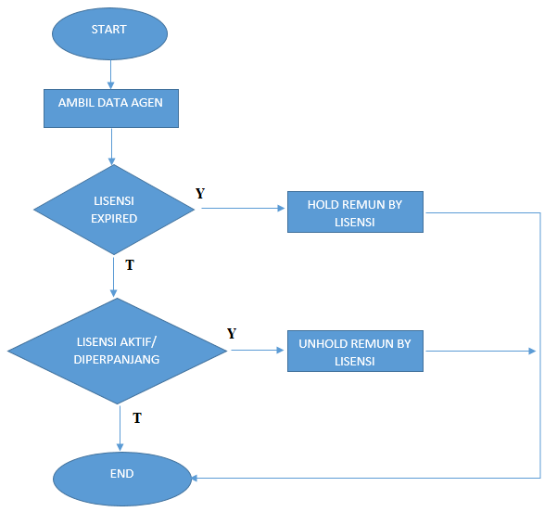

**Penjelasan logika**

|  |  |
| --- | --- |
| **Flow Design** | **Keterangan** |
| START |  |
| AMBIL DATA AGEN | Melakukan pengambilan data agen mana saja yang lisensinya sudah expired dan masih aktif/diperpanjang |
| LISENSI EXPIRED | Proses pengecekan apakah agen tsb lisensinya sudah expired, “STATUS = ‘A’ AND TGL_LISENSI_AKHIR < SYSDATE”?  Bila ya, maka lanjut ke proses HOLD REMUN BY LISENSI  Bila tidak, maka lanjut ke proses LISENSI AKTIF / DIPERPANJANG |
| HOLD REMUN BY LISENSI | Proses menyimpan record data agen yang lisensinya expired untuk dihold remunnya. Datanya disimpan pada table berikut:   |  |  |  | | --- | --- | --- | | **Nama Tabel** | **Nama Field** | **Value** | | TM_HOLD_KOMISI | ID_HOLD | Id terakhir dari sequence SQ_ID_HOLD | | JENIS_HOLD | 1 , sebagai kode HOLD | | NO_AGEN | No agen | | NAMA_AGEN | Nama agen | | KD_JABATAN_AGEN | Jabatan agen saat ini | | STATUS_PENGAJUAN | SP untuk pengajuan  VA untuk approval | | ALASAN | TGL LISENSI AKHIR : <tgl lisensi akhir si agen> | | FLAG_REMUNERASI_ALL | Y | | BY_JENIS_REMUN | Seluruh value dari field ID_GROUP_JENIS_REMUNERASI pada table REF_GROUP_JENIS_REMUNERASI, kecuali KODE_REMUNERASI = 'UNHOLD' dengan format dlimiter “;” contohnya 1;2;3;4;5;6;7;8 | | KODE_ENTRY | LISENSI_EXPIRED | | TGL_ENTRY | SYSDATE | | USER_ENTRY | SYSTEM | | TM_FILE_UPLOAD_HOLD | ID_HOLD | SQ_ID_HOLD.NEXTVAL | | TGL_CREATE | SYSDATE | | USER_CREATE | ‘SYSTEM’ |   Dan memanggil prosedur SP_CRT_HOLD_LOG untuk menyimpan log terakhir dari proses. Lalu insert ke table reporting-nya   |  |  |  | | --- | --- | --- | | **Nama Tabel** | **Nama Field** | **Value** | | TM_REPORT_HOLD | ID_HOLD_PARENT | Sama dengan ID_HOLD | | ID_HOLD | ID_HOLD | | FLAG_HOLD | 1 | | TGL_HOLD | SYSDATE | | TGL_PROSES_HOLD | SYSDATE | | USER_PROSES_HOLD | SYSTEM | |
| LISENSI AKTIF/DIPERPANJANG | Proses pengecekan apakahagen tsb lisensinya masih aktif atau diperpanang, STATUS =’A’ AND TGL_LISENSI_AKHIR >= SYSDATE”?  Bila ya, maka lanjut ke proses UNHOLD REMUN BY LISENSI  Bila tidak, maka proses berakhir ( END ) |
| UNHOLD REMUN BY LISENSI | Proses menyimpan record data agen yang lisensinya masih aktif/sudah diperpanjang untuk di-unhold remunnya (bila ada record hold sebelumnya). Datanya disimpan pada table berikut:   |  |  |  | | --- | --- | --- | | **Nama Tabel** | **Nama Field** | **Value** | | TM_HOLD_KOMISI | ID_HOLD | Id terakhir dari sequence SQ_ID_HOLD | | JENIS_HOLD | 2 , sebagai kode UNHOLD | | NO_AGEN | No agen | | NAMA_AGEN | Nama agen | | KD_JABATAN_AGEN | Jabatan agen saat ini | | STATUS_PENGAJUAN | SP untuk pengajuan  VA untuk approval | | ALASAN | TGL LISENSI AKHIR SUDAH DIPERPANJANG MENJADI :<tgl lisensi akhir si agen> | | FLAG_REMUNERASI_ALL | Y | | BY_JENIS_REMUN | Seluruh value dari field ID_GROUP_JENIS_REMUNERASI pada table REF_GROUP_JENIS_REMUNERASI, kecuali KODE_REMUNERASI = 'UNHOLD' dengan format dlimiter “;” contohnya 1;2;3;4;5;6;7;8 | | KODE_ENTRY | LISENSI_EXPIRED | | TGL_ENTRY | SYSDATE | | USER_ENTRY | SYSTEM | | ID_HOLD_PARENT | ID HOLD yang menjadi pasangannya | | TM_FILE_UPLOAD_HOLD | ID_HOLD | SQ_ID_HOLD.NEXTVAL | | TGL_CREATE | SYSDATE | | USER_CREATE | ‘SYSTEM’ |   Dan memanggil prosedur SP_CRT_HOLD_LOG untuk menyimpan log terakhir dari proses. Lalu update ke table reporting-nya berdasarkan ID_HOLD_PARENT   |  |  |  | | --- | --- | --- | | **Nama Tabel** | **Nama Field** | **Value** | | TM_REPORT_HOLD | ID_UNHOLD | ID_HOLD untuk unhold di table TM_KOMISI_HOLD | | FLAG_HOLD | 1 | | TGL_HOLD | SYSDATE | | TGL_PROSES_HOLD | SYSDATE | | USER_PROSES_HOLD | SYSTEM | |
| END |  |

### **Penambahan Proses Manual Untuk Hold dan Unhold Remun By Request**

|  |  |
| --- | --- |
| **Folder** | **Nama File** |
| /modul_kp/ | file_excel_hold_unhold/index.php |
| bds_approval_pusat_hold_unhold.php |
| bds_approval_pusat_hold_unhold_decision.php |
| bds_approval_pusat_hold_unhold_decision_batch.php |
| bds_inquery_hold_unhold.php |
| bds_inquery_hold_unhold_detail.php |
| bds_inquery_hold_unhold_detail_clawback.php |
| bds_inquery_hold_unhold_detail_request.php |
| bds_registrasi_hold_unhold.php |
| bds_registrasi_hold_unhold_add.php |
| bds_registrasi_hold_unhold_edit.php |
| bds_upload_hold_unhold.php |
| display_file_hold.php |
| display_file_hold_history.php |
| excel_bds_inquery_hold_unhold.php |
| excel_bds_inquery_hold_unhold_clawback.php |
| excel_bds_inquery_hold_unhold_clawback_default_tmp.html |
| excel_bds_inquery_hold_unhold_clawback_tmp.html |
| excel_bds_inquery_hold_unhold_tmp.html |
| inc_preview_upload_hold_unhold.php |
| inc_savetodb_upload_hold_unhold.php |
| template_upload_hold_unhold.xls |
| tmp_upload_hold_unhold.html |
| xajax_common.php |
| xajax_server.php |
| xinc_bds_approval_pusat_hold_unhold.php |
| xinc_bds_inquery_hold_unhold.php |
| xinc_bds_registrasi_hold_unhold.php |
| xinc_valid_hold_unhold_byrequest.php |
| /browsers/ | browse_agen_clawback.php |
| browse_cari_agen_hold.php |
| browse_cari_agen_unhold.php |
| browse_cari_polis_bli.php |
| browse_jenis_pendapatan.php |
| browse_stambuk_hold.php |
| xajax_common.php |
| xajax_server.php |
| xinc_browse_agen_clawback.php |
| xinc_browse_cari_agen_hold.php |
| xinc_browse_cari_agen_unhold.php |
| xinc_browse_cari_polis_bli.php |
| xinc_browse_jenis_pendapatan.php |
| xinc_browse_stambuk_hold.php |

#### **Browse agen yang akan di hold**

**Desain**

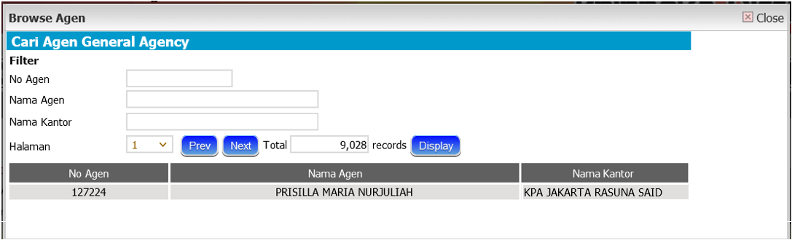

**Logika**

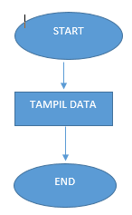

**Penjelasan Logika**

|  |  |
| --- | --- |
| **Flow Design** | **Keterangan** |
| START |  |
| TAMPIL DATA | Menampilkan data agen keseluruhan yang ada di BDS. Data yang ditampilkan adalah   |  |  |  | | --- | --- | --- | | **No** | **Kolom** | **Value** | |  | No Agen | TM_AGEN.NO_AGEN | |  | Nama Agen | TM_AGEN.NAMA | |  | Nama Kantor | D_KTR.NMKTR | |
| END |  |

#### **Browse agen yang akan diunhold**

**Desain**

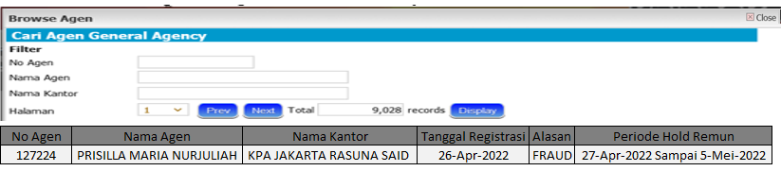

**Logika**



**Penjelasan Logika**

|  |  |
| --- | --- |
| **Flow Design** | **Keterangan** |
| START |  |
| TAMPIL DATA | Menampilkan data agen yang ada di BDS dengan filter sudah pernah di lakukan registrasi hold namun belum dilakukan registrasi unholdnya. Data yang ditampilkan adalah   |  |  |  | | --- | --- | --- | | **No** | **Kolom** | **Value** | |  | No Agen | TM_AGEN.NO_AGEN | |  | Nama Agen | TM_AGEN.NAMA | |  | Nama Kantor | D_KTR.NMKTR | |  | Tanggal registrasi | TM_KOMISI_HOLD.TGL_ENTRY | |  | Alasan | TM_KOMISI_HOLD.ALASAN | |  | Periode Hold Remun | TM_KOMISI_HOLD.PERIODE HOLD_DARI s.d TM_KOMISI_HOLD.PERIODE HOLD_SAMPAI | |
| END |  |

#### **Browse data By Policy No**

**Desain**

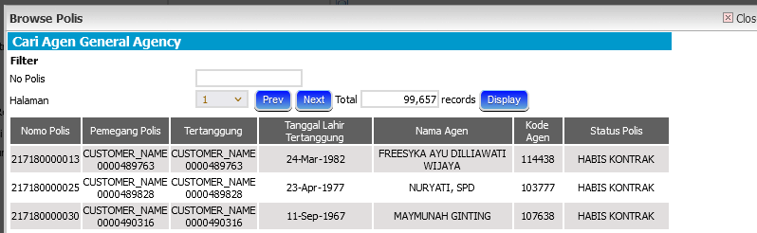

**Logika**



**Penjelasan Logika**

|  |  |
| --- | --- |
| **Flow Design** | **Keterangan** |
| START |  |
| TAMPIL DATA | Menampilkan data agen yang ada di BDS dengan filter sudah pernah di lakukan registrasi hold namun belum dilakukan registrasi unholdnya. Data yang ditampilkan adalah   |  |  |  | | --- | --- | --- | | **No** | **Kolom** | **Value** | |  | Nomor Polis | ADMIN_BPLINK.POLIS.NO_POLIS | |  | Pemegang Polis | ADMIN_BPLINK.KLIEN.NAMA_KLIEN | |  | Tertanggung | ADMIN_BPLINK.KLIEN.NAMA_KLIEN | |  | Tanggal Lahir Tertanggung | ADMIN_BPLINK.KLIEN.TGL_LAHIR | |  | Nama Agen | ADMIN_BPLINK.MS_AGEN.NAMA_AGEN | |  | Kode Agen | ADMIN_BPLINK.MS_AGEN.KODE_AGEN | |  | Status Polis | ADMIN_BPLINK.STATUS_POLIS.NAMA_STATUS | |
| END |  |

#### **Display Registrasi Hold Unhold Remunerasi Agen**

**Desain**

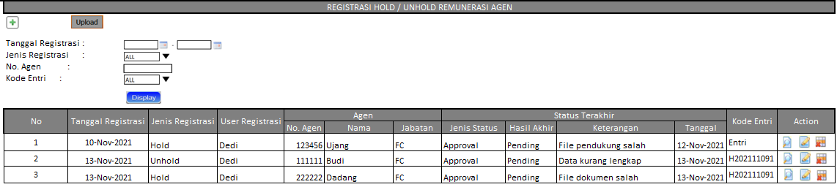

**Logika**



**Penjelasan Logika**

|  |  |
| --- | --- |
| **Flow Design** | **Keterangan** |
| START |  |
| TAMPIL DATA | Menampilkan data yang sudah diregistrasi hold/unhold. Data yang ditampilkan adalah   |  |  |  | | --- | --- | --- | | **No** | **Kolom** | **Value** | |  | No | Increment by system | |  | Tanggal Registrasi | TM_KOMISI_HOLD.TGL_ENTRY | |  | Jenis Registrasi | TM_KOMISI_HOLD.JENIS_HOLD | |  | User Registrasi | TM_KOMISI_HOLD.USER_ENTRY | |  | No Agen | TM_KOMISI_HOLD.NO_AGEN | |  | Nama | TM_KOMISI_HOLD.NAMA_AGEN | |  | Jabatan | TM_KOMISI_HOLD.KD_JABATAN_AGEN | |  | Jenis Status | TM_HOLD_KOMISI_LOG.JENIS_STATUS | |  | Hasil Akhir | TM_HOLD_KOMISI_LOG.HASIL_AKHIR | |  | Keterangan | TM_HOLD_KOMISI_LOG.KET_STATUS_PENGAJUAN | |  | Tanggal Status Akhir | TM_HOLD_KOMISI_LOG.TGL_LOG | |  | Kode Entry | TM_KOMISI_HOLD.KODE_ENTRY | |
| END |  |

#### **Registrasi Hold Unhold Remunerasi Agen -> ADD**

**Desain**

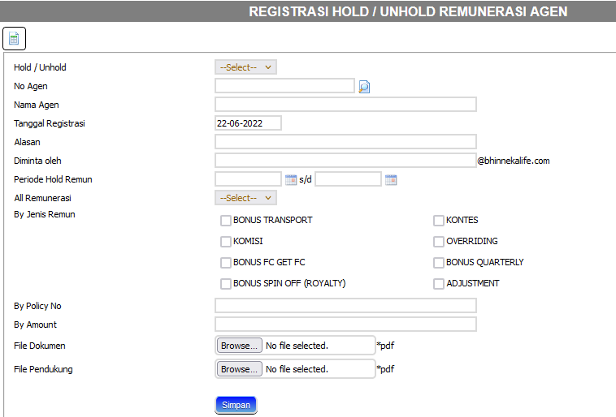

**Logika**

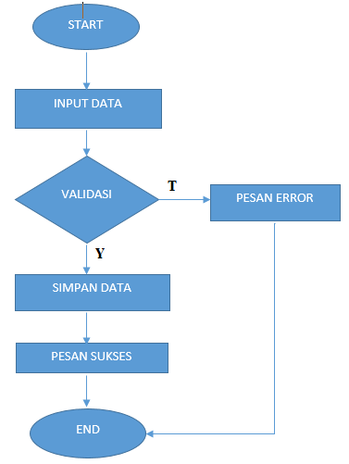

**Penjelasan Logika**

|  |  |
| --- | --- |
| **Flow Design** | **Keterangan** |
| START |  |
| INPUT DATA | Melakukan input data oleh user. Data yang diinput adalah   1. Jenis Registrasi : HOLD/UNHOLD 2. No Agen 3. Nama Agen 4. Tanggal Registrasi 5. Alasan 6. Diminta Oleh 7. Periode Hold Remun Dari s/d Sampai 8. Flag Remunerasi All 9. By Jenis Remun 10. By Policy No 11. By Amount 12. File Dokumen 13. File Pendukung |
| VALIDASI | Melakukan validasi inputan diantaranya :   * Seluruh kolom diisi * Bila flag remunerasi all-nya diisi   + Bila ya, maka By Jenis Remun, By Policy No, dan By Amount tidak perlu diisi   + Bila tidak. maka By Jenis Remun, By Policy No, dan By Amount perlu diisi   Bila ada error (T), maka lanjut ke proses PESAN ERROR  Bila tidak ada error (Y), maka lanjut ke proses SIMPAN DATA |
| PESAN ERROR | Menampilkan pesan error |
| SIMPAN DATA | Menyimpan data yang sudah diinput lewat form tersebut |
| PESAN SUKSES | Menampilkan pesan sukses disimpan |
| END |  |

#### **Registrasi Hold Unhold Remunerasi Agen -> EDIT**

**Desain**

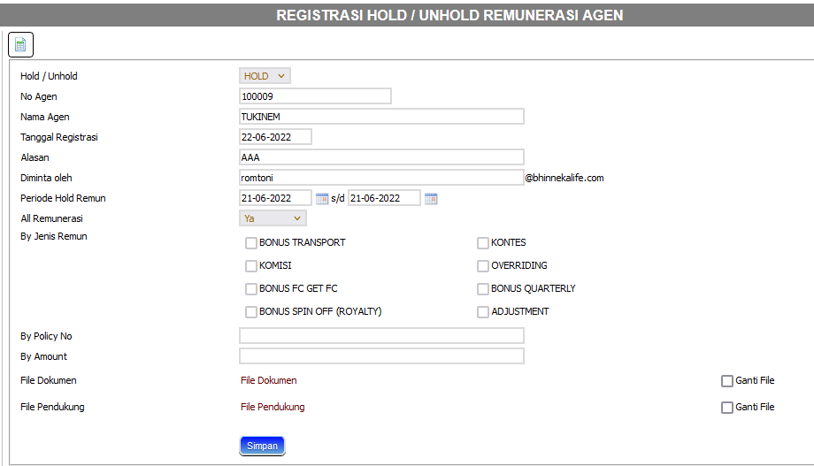

**Logika**

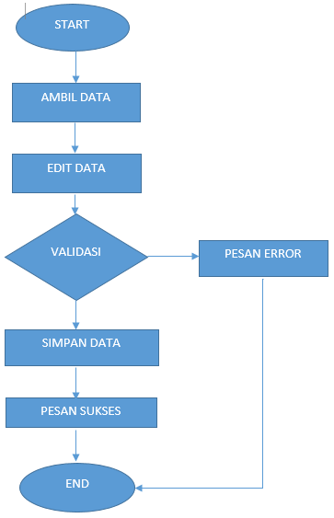

**Penjelasan Logika**

|  |  |
| --- | --- |
| **Flow Design** | **Keterangan** |
| START |  |
| AMBIL DATA | Mengambil data yang sudah diinput sebelumnya |
| EDIT DATA | Melakukan edit data oleh user. Data yang diinput adalah   1. Jenis Registrasi : HOLD/UNHOLD 2. No Agen 3. Nama Agen 4. Tanggal Registrasi 5. Alasan 6. Diminta Oleh 7. Periode Hold Remun Dari s/d Sampai 8. Flag Remunerasi All 9. By Jenis Remun 10. By Policy No 11. By Amount 12. File Dokumen   File Pendukung |
| VALIDASI | Melakukan validasi inputan diantaranya :   * Seluruh kolom diisi * Bila flag remunerasi all-nya diisi   + Bila ya, maka By Jenis Remun, By Policy No, dan By Amount tidak perlu diisi   + Bila tidak. maka By Jenis Remun, By Policy No, dan By Amount perlu diisi   Bila ada error (T), maka lanjut ke proses PESAN ERROR  Bila tidak ada error (Y), maka lanjut ke proses SIMPAN DATA |
| PESAN ERROR | Menampilkan pesan error |
| SIMPAN DATA | Menyimpan data yang sudah diinput lewat form tersebut |
| PESAN SUKSES | Menampilkan pesan sukses disimpan |
| END |  |

#### **Approval Pengajuan Hold/Unhold**

**Desain**

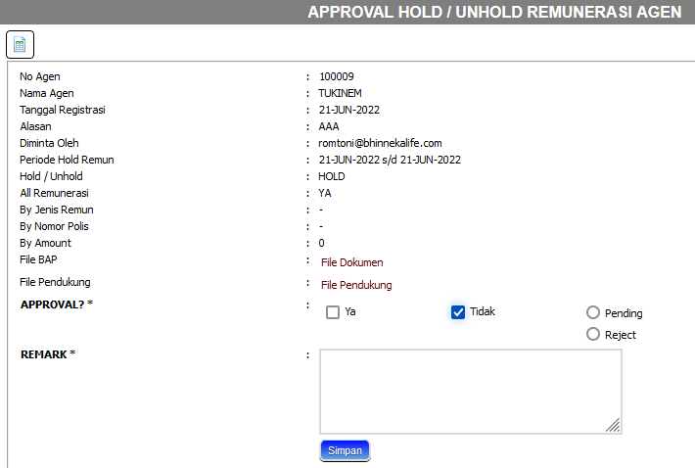

**Logika**

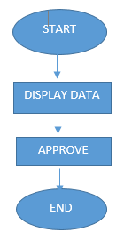

**Penjelasan**:

|  |  |
| --- | --- |
| **Flow Design** | **Keterangan** |
| START |  |
| DISPLAY DATA | Menampilkan data pengajuan hold/unhold batch berdasarkan NO_BATCH dari table-table   * TM_HOLD_KOMISI * TM_FILE_UPLOAD_HOLD |
| APPROVE | Melakukan approval pusat dengan cara memanggil SP_APPROVE_HOLD_PUSAT sesuai dengan inputan user yaitu   1. Keputusan APPROVE/PENDING/REJECT 2. Keterangan |
| END |  |

#### **Upload Pengajuan Hold/Unhold (BATCH)**

**Desain**

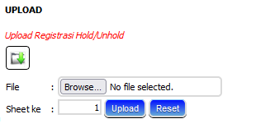

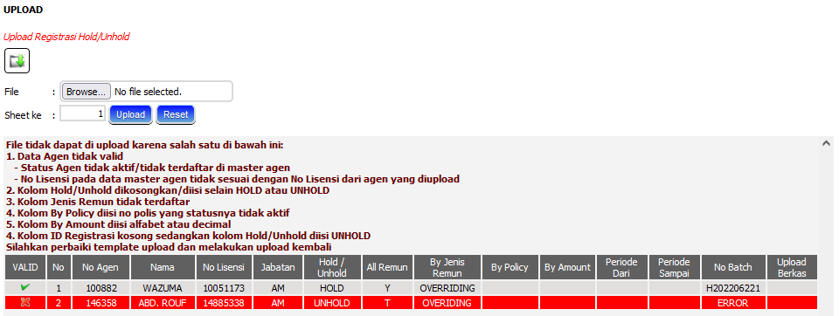

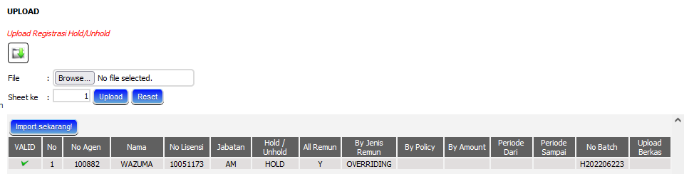

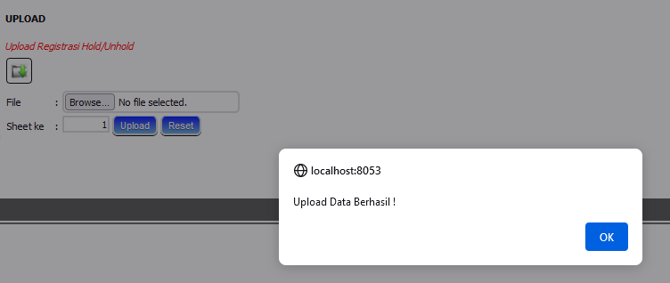

**Logika**

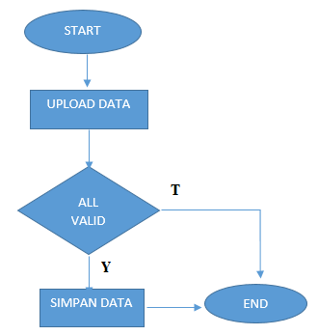

**Penjelasan Logika**

|  |  |
| --- | --- |
| **Flow Design** | **Keterangan** |
| START |  |
| UPLOAD DATA | Melakukan upload data pengajuan hold/unhold sesuai dengan template excel yang digunakan |
| ALL VALID | Melakukan validasi apakah keseluruhan data valid untuk dilakukan upload?  Bila tidak, maka langsung END  Bila iya, maka lanjut ke proses SIMPAN DATA  Adapun validasinya :   * No agen harus terdaftar dan aktif di TM_AGEN * Cek no agen dan no lisensi harus sesuai/sepasang sama dengan di TM_AGEN * Hold/unhold : harus diisi hold atau unhold * By policy : cek nomor polis harus aktif (BLS) * By amount : harus angka bulat * Id registrasi : mandatory (bila pengajuan UNHOLD) |
| SIMPAN DATA | Melakukan insert record pengajuan hold/unhold, ke table-table   * TM_HOLD_KOMISI * TM_HOLD_KOMISI_LOG * TM_FILE_UPLOAD_HOLD * TM_REPORT_KOMISI_HOLD |
| END |  |

#### **Approval Pengajuan Hold/Unhold (BATCH)**

**Desain**

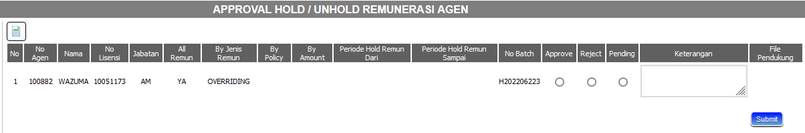

**Logika**



**Penjelasan**:

|  |  |
| --- | --- |
| **Flow Design** | **Keterangan** |
| START |  |
| DISPLAY DATA | Menampilkan data pengajuan hold/unhold batch berdasarkan NO_BATCH dari table-table   * TM_HOLD_KOMISI * TM_FILE_UPLOAD_HOLD |
| APPROVE | Melakukan approval pusat dengan cara memanggil SP_APPROVE_HOLD_PUSAT sesuai dengan inputan user yaitu   1. Keputusan APPROVE/PENDING/REJECT 2. Keterangan |
| END |  |

### **Proses Remunerasi Agen Unhold All**

Tidak ada perubahan desain tampilan exisiting. Hanya ada penambahan record group remunerasi lewat DML di table REF_GROUP_JENIS_REMUNERASI.

### **Enhance Proses Adjustment Negative**

|  |  |
| --- | --- |
| **Folder** | **Nama File** |
| /modul_keagenan/ | bds_daftar_komisi.php |
| bds_daftar_komisi_dbf.php |
| bds_daftar_komisi_excel.php |
| bds_daftar_komisi_excel_tmp.html |
| bds_detail_daftar_remunerasi_dropped_bri_new.php |
| bds_detail_daftar_remunerasi_dropped_bri_non_organik_new.php |
| bds_detail_daftar_remunerasi_dropped_new.php |
| bds_detail_daftar_remunerasi_dropped_non_bni_new.php |
| bds_detail_daftar_remunerasi_dropped_non_bni_non_organik_new.php |
| bds_detail_daftar_remunerasi_dropped_non_organik_new.php |
| bds_detail_dropping_remunerasi_bri_new.php |
| bds_detail_dropping_remunerasi_new.php |
| bds_detail_dropping_remunerasi_non_bni_new.php |
| bds_dropping_remunerasi_bri_new.php |
| bds_dropping_remunerasi_new.php |
| bds_dropping_remunerasi_non_bni_new.php |
| bds_entry_clawback.php |
| bds_excel_daftar_remunerasi_dropped_bri_new.php |
| bds_excel_daftar_remunerasi_dropped_bri_non_organik_new.php |
| bds_excel_daftar_remunerasi_dropped_new.php |
| bds_excel_daftar_remunerasi_dropped_non_bni_non_organik_new.php |
| bds_excel_daftar_remunerasi_dropped_non_bni_organik_new.php |
| bds_excel_daftar_remunerasi_dropped_non_organik_new.php |
| bds_pre_dropping_remunerasi_new_cek.php |
| bds_remunerasi_dropped_per_agen_notyet.php |
| bds_upload_clawback.php |
| bds_verifikasi_clawback.php |
| csv_bds_daftar_komisi.php |
| detail_remunerasi_dropped_per_agen_notyet.php |
| display_file_clawback.php |
| inc_import_preview_clawback.php |
| inc_import_preview_reward_lainnya.php |
| inc_import_savetodb_clawback.php |
| remunerasi_dropped_per_agen_detail_notyet_tmp.html |
| remunerasi_dropped_per_agen_notyet_excel.php |
| template_bds_clawback.xls |
| tmp_import_reward_clawback.html |
| xajax_common.php |
| xajax_server.php |
| xinc_bds_daftar_komisi.php |
| xinc_bds_daftar_remunerasi_dropped_bri_new.php |
| xinc_bds_daftar_remunerasi_dropped_new.php |
| xinc_bds_daftar_remunerasi_dropped_non_bni_new.php |
| xinc_bds_pre_dropping_remunerasi_new.php |
| xinc_bds_remunerasi_dropped_per_agen_notyet.php |
| xinc_bds_verifikasi_clawback.php |
| xinc_bds_verifikasi_reward_lainnya.php |

#### **Entry Adjustment Routine**

Desain

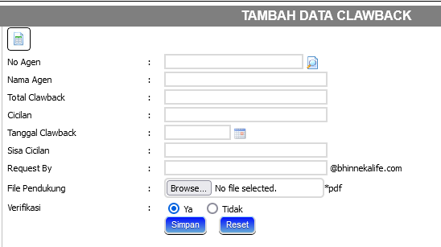

Logika

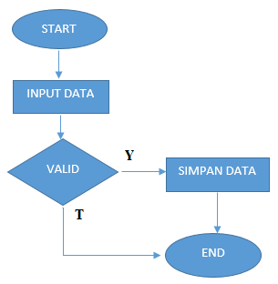

Penjelasan Logika

|  |  |
| --- | --- |
| **Flow Design** | **Keterangan** |
| START |  |
| INPUT DATA | Melakukan input data lewat form yang disediakan yakni   * No Agen * Nama Agen * Total Clawback * Cicilan * Tanggal Clawback * Sisa Cicilan * Request By * File Pendukung * Verifikasi |
| VALID | Validasi data inputan  Bila semuanya valid, maka lanjut ke proses SIMPAN DATA  Bila ada yang invalid, maka langsung END |
| SIMPAN DATA | Melakukan simpan data menggunakan prosedur SP_PENGAJUAN_CLAWBACK. Sedangkan file yang diupload disimpan ke table TM_FILE_UPLOAD_CLAWBACK dan TM_FILE_UPLOAD (bila kolom verifikasi diisi opsi YA) |
| END |  |

#### **Upload Adjustment Routine**

Desain

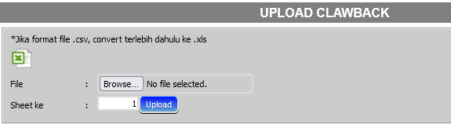

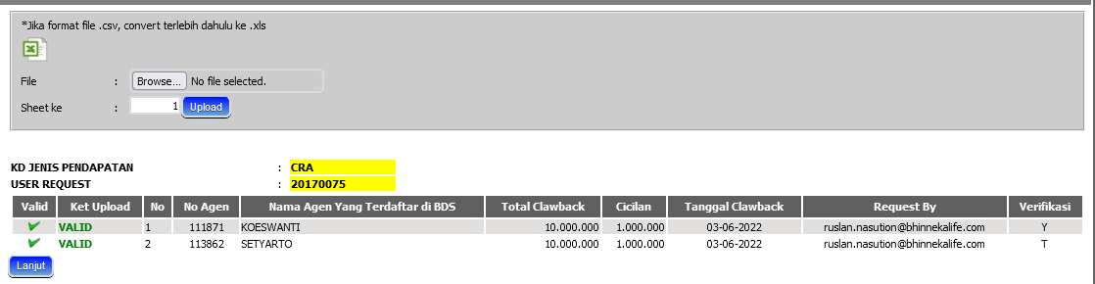

Logika



Penjelasan Logika

|  |  |
| --- | --- |
| **Flow Design** | **Keterangan** |
| START |  |
| UPLOAD DATA | Melakukan upload data pengajuan clawback |
| ALL VALID | Melakukan validasi apakah keseluruhan data valid untuk dilakukan upload?  Bila tidak, maka langsung END  Bila iya, maka lanjut ke proses SIMPAN DATA |
| SIMPAN DATA | Melakukan insert record pengajuan clawback |
| END |  |

### **Tampilan/Screen untuk Inquery Hold dan Unhold Komisi**

|  |  |
| --- | --- |
| **Folder** | **Nama File** |
| /modul_kp/ | bds_inquery_hold_unhold.php |
| bds_inquery_hold_unhold_detail.php |
| bds_inquery_hold_unhold_detail_clawback.php |
| bds_inquery_hold_unhold_detail_request.php |
| display_file_hold_history.php |
| excel_bds_inquery_hold_unhold.php |
| excel_bds_inquery_hold_unhold_clawback.php |
| excel_bds_inquery_hold_unhold_clawback_default_tmp.html |
| excel_bds_inquery_hold_unhold_clawback_tmp.html |
| excel_bds_inquery_hold_unhold_tmp.html |
| xajax_common.php |
| xajax_server.php |
| xinc_bds_inquery_hold_unhold.php |

Desain

Inquery display

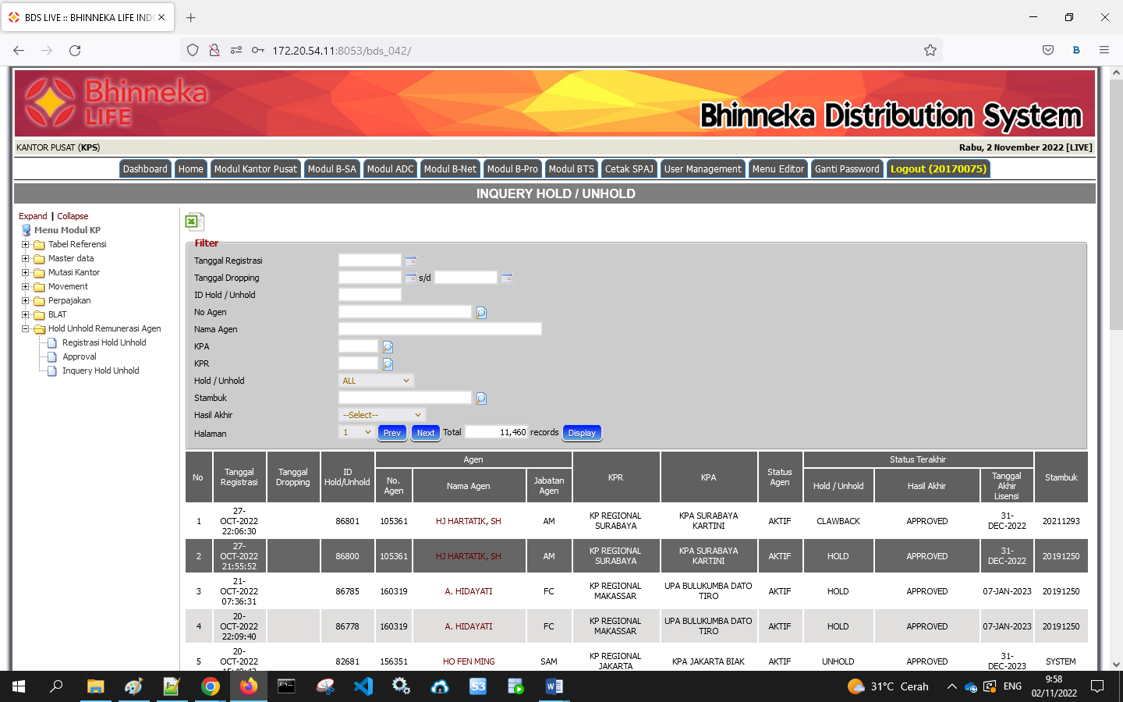

Detail hold

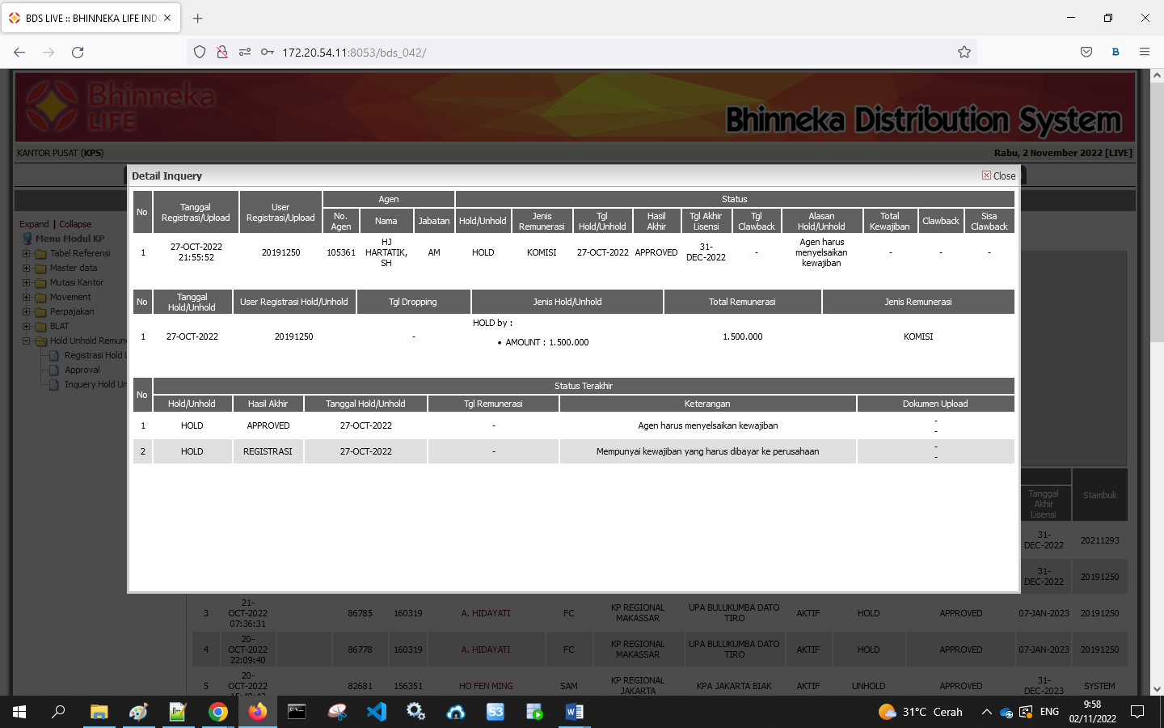

Detail unhold

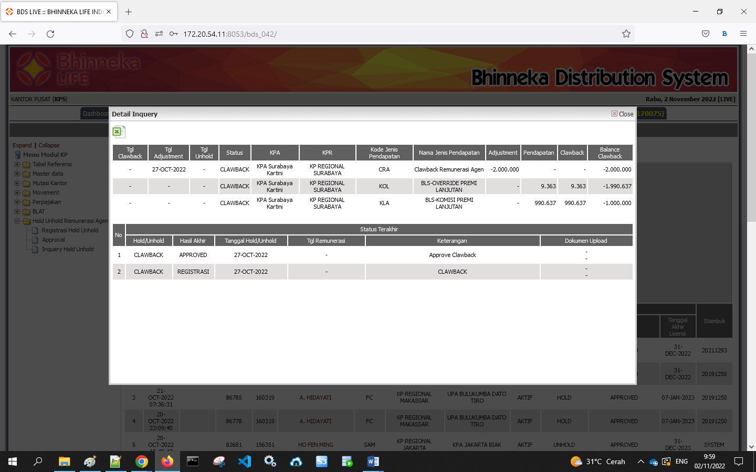

Detail clawback



Detail adjustment negative

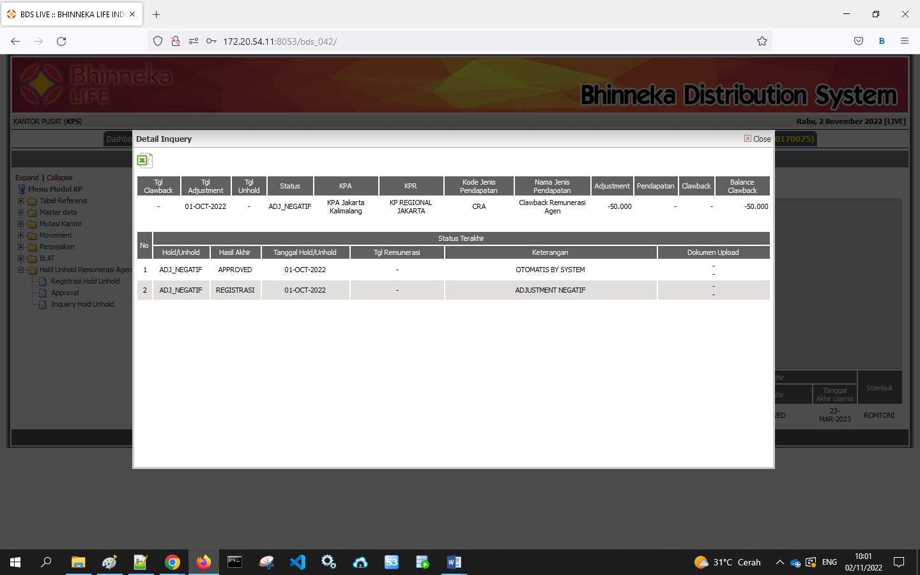

Logika

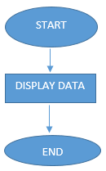

Penjelasan Logika

|  |  |
| --- | --- |
| **Flow Design** | **Keterangan** |
| START |  |
| DISPLAY DATA | Menampilkan data dari view V_INQUERY_HOLD untuk segala pengajuan hold by request dan pengajuan adjustment routine/clawback |
| END |  |

### **Modifikasi menu Laporan Daftar Remunerasi Agen -> Hold dan Unhold**

|  |  |
| --- | --- |
| **Folder** | **Nama File** |
| /modul_keagenan/ | bds_daftar_komisi.php |
| bds_daftar_komisi_dbf.php |
| bds_daftar_komisi_excel.php |
| bds_daftar_komisi_excel_tmp.html |
| bds_dropping_remunerasi_bri_new.php |
| bds_dropping_remunerasi_new.php |
| bds_dropping_remunerasi_non_bni_new.php |
| xajax_common.php |
| xajax_server.php |
| xinc_bds_daftar_komisi.php |

Desain

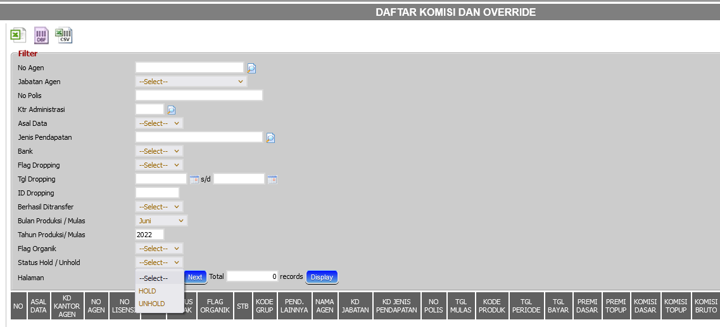

Logika



Penjelasan Logika

|  |  |
| --- | --- |
| **Flow Design** | **Keterangan** |
| START |  |
| DISPLAY DATA | Menampilkan data remunerasi yang sudah dibayarkan (logic existing) dengan menambahkan filer HOLD/UNHOLD remunerasi |
| END |  |

## **SPESIFIKASI DESAIN DATABASE**

### **SEQUENCE**

#### SQ_ID_CLAWBACK

Deskripsi : Sequence yang digunakan untuk field ID_CLAWBACK di table TM_CLAWBACK_HOLD

Skema : ADMIN_SKT

Status : NEW

#### SQ_ID_CLAWBACK_DETAIL

Deskripsi : Sequence yang digunakan untuk field ID_CLAWBACK_DETAIL di table TM_CLAWBACK_HOLD_DETAIL

Skema : ADMIN_SKT

Status : NEW

#### SQ_ID_CLAWBACK_PEMBAYARAN

Deskripsi : Sequence yang digunakan untuk field ID_CLAWBACK_PEMBAYARAN di table TM_CLAWBACK_PEMBAYARAN

Skema : ADMIN_SKT

Status : NEW

#### SQ_ID_HOLD

Deskripsi : Sequence yang digunakan untuk field ID_HOLD di table TM_KOMISI_HOLD

Skema : ADMIN_SKT

Status : NEW

#### SQ_ID_HOLD_NO_BATCH

Deskripsi : Sequence yang digunakan untuk field NO_BATCH di table TM_KOMISI_HOLD

Skema : ADMIN_SKT

Status : NEW

#### SQ_ID_LOG_HOLD

Deskripsi : Sequence yang digunakan untuk field ID_LOG_HOLD di table TM_KOMISI_HOLD_LOG

Skema: ADMIN_SKT

Status : NEW

#### SQ_ID_PROSES_LOG_SP

Deskripsi : Sequence yang digunakan untuk field ID_PROSES di table TM_BDS_LOG_SP

Skema: ADMIN_SKT

Status : NEW

#### SQ_ID_PROSES_LOG_SP_DET

Deskripsi : Sequence yang digunakan untuk field ID_PROSES_DETAIL di table TM_BDS_LOG_SP

Skema: ADMIN_SKT

Status : NEW

#### SQ_ID_SALDO_NEGATIF

Deskripsi : Sequence yang digunakan untuk field ID_SALDO_NEGATIF di table TM_SALDO_HOLD_NEGATIF

Skema: ADMIN_SKT

Status : NEW

#### SQ_ID_SALDO_NEGATIF_BAYAR

Deskripsi : Sequence yang digunakan untuk field ID_SALDO_NEGATIF_BAYAR di table TM_SALDO_HOLD_NEGATIF_BAYAR

Skema: ADMIN_SKT

Status : NEW

#### SQ_ID_SALDO_NEGATIF_DETAIL

Deskripsi : Sequence yang digunakan untuk field ID_SALDO_NEGATIF_DETAIL di table TM_SALDO_HOLD_NEGATIF_DETAIL

Skema: ADMIN_SKT

Status : NEW

### **INDEXES**

#### IDX01_BDS_HISTORIS_KOMISI_NEW

Deskripsi : Index yang digunakan pada table TM_BDS_HISTORIS_KOMISI_NEW untuk filtering kesiapan data didropping

Skema : ADMIN_SKT

Table : TM_BDS_HISTORIS_KOMISI_NEW

Field : NO_AGEN, SIAP_DROPPING, PROSES_PERSIAPAN_KE

Status : NEW

#### IDX01_CLAWBACK_HOLD

Deskripsi : Index yang digunakan pada table TM_CLAWBACK_HOLD untuk filtering data clawback yang sudah lunas atau belum

Skema : ADMIN_SKT

Table : TM_CLAWBACK_HOLD

Field : TGL_VERIF, TGL_LUNAS, NO_AGEN, CICILAN_TERSISA, ID_HOLD

Status : NEW

#### IDX01_FILE_UPLOAD

Deskripsi : Index yang digunakan pada table TM_FILE_UPLOAD_HOLD untuk indeks record file

Skema : ADMIN_SKT

Table : TM_FILE_UPLOAD_HOLD

Field : ID_HOLD

Status : NEW

#### IDX01_GROUP_JENIS_REMUNERASI

Deskripsi : Index yang digunakan pada table REF_GROUP_JENIS_REMUNERASI untuk indeks record referensi group remunerasi

Skema : ADMIN_SKT

Table : REF_GROUP_JENIS_REMUNERASI

Field : KODE_REMUNERASI, ID_GROUP_JENIS_REMUNERASI

Status : NEW

#### IDX01_JENIS_PENDAPATAN

Deskripsi : Index yang digunakan pada table TR_JENIS_PENDAPATAN untuk pengelompokan berdasarkan group jenis remun

Skema : ADMIN_SKT

Table : TR_JENIS_PENDAPATAN

Field : ID_GROUP_JENIS_REMUNERASI, KD_JENIS_PENDAPATAN

Status : NEW

#### IDX01_REPORT_HOLD

Deskripsi : Index yang digunakan pada table TM_REPORT_HOLD untuk indeks record report hold/unhold

Skema : ADMIN_SKT

Table : TM_REPORT_HOLD

Field : ID_HOLD_PARENT

Status : NEW

#### IDX01_STATUS_PENGAJUAN_HOLD

Deskripsi : Index yang digunakan pada table TM_STATUS_PENGAJUAN_HOLD untuk indeks record kode status pengajuan

Skema : ADMIN_SKT

Table : TM_STATUS_PENGAJUAN_HOLD

Field : KODE

Status : NEW

#### IDX02_STATUS_PENGAJUAN_HOLD

Deskripsi : Index yang digunakan pada table TM_STATUS_PENGAJUAN_HOLD untuk indeks by hasil akhir

Skema : ADMIN_SKT

Table : TM_STATUS_PENGAJUAN_HOLD

Field : HASIL_AKHIR, KODE

Status : NEW

#### IDX01_BDS_HISTORIS_KOMISI_HOLD

Deskripsi : Index yang digunakan pada table TM_BDS_HISTORIS_KOMISI_HOLD untuk filtering keunikan data yang dihold

Skema : ADMIN_SKT

Table : TM_BDS_HISTORIS_KOMISI_HOLD

Field : NO_POLIS, TGL_SET, NO_AGEN, KD_JENIS_PENDAPATAN, KOMISI_POKOK, KOMISI_TOPUP, NO_PERMOHONAN, PERIODE, TGL_PEMBAYARAN

Status : NEW

#### IDX02_BDS_HISTORIS_KOMISI_HOLD

Deskripsi : Index yang digunakan pada table TM_BDS_HISTORIS_KOMISI_HOLD untuk keunikan data detail remunerasi yang dihold

Skema : ADMIN_SKT

Table : TM_BDS_HISTORIS_KOMISI_HOLD

Field : NO_POLIS, TGL_SET, NO_AGEN, KD_JENIS_PENDAPATAN, KOMISI_POKOK, KOMISI_TOPUP, TGL_REMUN_UNHOLD

Status : NEW

#### IDX03_BDS_HISTORIS_KOMISI_HOLD

Deskripsi : Index yang digunakan pada table TM_BDS_HISTORIS_KOMISI_HOLD untuk indeks by id_hold

Skema : ADMIN_SKT

Table : TM_BDS_HISTORIS_KOMISI_HOLD

Field : ID_HOLD

Status : NEW

#### IDX04_BDS_HISTORIS_KOMISI_HOLD

Deskripsi : Index yang digunakan pada table TM_BDS_HISTORIS_KOMISI_HOLD untuk mencari remun untuk id hold tertentu yang sudah dibayarkan atau belum tiap agen

Skema : ADMIN_SKT

Table : TM_BDS_HISTORIS_KOMISI_HOLD

Field : ID_HOLD, NO_AGEN, TGL_PEMBAYARAN

Status : NEW

#### IDX05_BDS_HISTORIS_KOMISI_HOLD

Deskripsi : Index yang digunakan pada table TM_BDS_HISTORIS_KOMISI_HOLD untuk mencari remun untuk id hold tertentu yang sudah dibayarkan atau belum tiap agen per polis

Skema : ADMIN_SKT

Table : TM_BDS_HISTORIS_KOMISI_HOLD

Field : ID_HOLD, NO_AGEN, NO_POLIS, TGL_PEMBAYARAN

Status : NEW

#### IDX06_BDS_HISTORIS_KOMISI_HOLD

Deskripsi : Index yang digunakan pada table TM_BDS_HISTORIS_KOMISI_HOLD untuk mencari remun untuk no permohonan tertentu yang sudah dibayarkan atau belum

Skema : ADMIN_SKT

Table : TM_BDS_HISTORIS_KOMISI_HOLD

Field : ID_HOLD, NO_AGEN, NO_POLIS, TGL_PEMBAYARAN

Status : NEW

#### IDX07_BDS_HISTORIS_KOMISI_HOLD

Deskripsi : Index yang digunakan pada table TM_BDS_HISTORIS_KOMISI_HOLD untuk mencari remun secara detail yang sudah dibayarkan atau belum baik yang sudah diunhold maupun belum

Skema : ADMIN_SKT

Table : TM_BDS_HISTORIS_KOMISI_HOLD

Field : NO_POLIS, TGL_SET, NO_AGEN, KD_JENIS_PENDAPATAN, KOMISI_POKOK, KOMISI_TOPUP, NO_PERMOHONAN, PERIODE, FLAG_REMUN_UNHOLD, TGL_REMUN_UNHOLD, USER_REMUN_UNHOLD, TGL_PEMBAYARAN

Status : NEW

#### IDX01_HOLD_KOMISI_LOG

Deskripsi : Index yang digunakan pada table TM_HOLD_KOMISI_LOG untuk indeks record log

Skema : ADMIN_SKT

Table : TM_HOLD_KOMISI_LOG

Field : ID_LOG_HOLD

Status : NEW

#### IDX02_HOLD_KOMISI_LOG

Deskripsi : Index yang digunakan pada table TM_HOLD_KOMISI_LOG untuk indeks by status pengajuan

Skema : ADMIN_SKT

Table : TM_HOLD_KOMISI_LOG

Field : STATUS_PENGAJUAN, ID_LOG_HOLD

Status : NEW

#### IDX01_HOLD_KOMISI

Deskripsi : Index yang digunakan pada table TM_HOLD_KOMISI untuk pengelompokan jenis hold

Skema : ADMIN_SKT

Table : TM_HOLD_KOMISI

Field : JENIS_HOLD, ID_HOLD_PARENT, STATUS_PENGAJUAN, KODE_ENTRY

Status : NEW

#### IDX02_HOLD_KOMISI

Deskripsi : Index yang digunakan pada table TM_HOLD_KOMISI untuk indeks by id_hold_parent

Skema : ADMIN_SKT

Table : TM_HOLD_KOMISI

Field : ID_HOLD_PARENT

Status : NEW

#### IDX03_HOLD_KOMISI

Deskripsi : Index yang digunakan pada table TM_HOLD_KOMISI untuk indeks by id_hold

Skema : ADMIN_SKT

Table : TM_HOLD_KOMISI

Field : ID_HOLD

Status : NEW

#### IDX04_HOLD_KOMISI

Deskripsi : Index yang digunakan pada table TM_HOLD_KOMISI untuk indeks by jenis_hold dan id_hold_parent

Skema : ADMIN_SKT

Table : TM_HOLD_KOMISI

Field : JENIS_HOLD, ID_HOLD_PARENT

Status : NEW

#### IDX05_HOLD_KOMISI

Deskripsi : Index yang digunakan pada table TM_HOLD_KOMISI untuk indeks by status_pengajuan dan kode_entry

Skema : ADMIN_SKT

Table : TM_HOLD_KOMISI

Field : STATUS_PENGAJUAN, KODE_ENTRY

Status : NEW

#### IDX06_HOLD_KOMISI

Deskripsi : Index yang digunakan pada table TM_HOLD_KOMISI untuk data pengajuan unhold

Skema : ADMIN_SKT

Table : TM_HOLD_KOMISI

Field : JENIS_HOLD, STATUS_PENGAJUAN, PERIODE_HOLD_SAMPAI, NO_AGEN, TGL_DROPPING_LAST

Status : NEW

#### IDX07_HOLD_KOMISI

Deskripsi : Index yang digunakan pada table TM_HOLD_KOMISI untuk tgl dropping terakhir

Skema : ADMIN_SKT

Table : TM_HOLD_KOMISI

Field : TGL_DROPPING_LAST

Status : NEW

#### IDX08_HOLD_KOMISI

Deskripsi : Index yang digunakan pada table TM_HOLD_KOMISI untuk mencari jenis pengajuan hold/unhold

Skema : ADMIN_SKT

Table : TM_HOLD_KOMISI

Field : JENIS_HOLD, ID_HOLD_PARENT, STATUS_PENGAJUAN, NO_AGEN, ID_HOLD

Status : NEW

#### IDX08_BDS_HISTORIS_KOMISI

Deskripsi : Index yang digunakan pada table TM_BDS_HISTORIS_KOMISI untuk data remun yang belum didropping

Skema : ADMIN_SKT

Table : TM_BDS_HISTORIS_KOMISI

Field : FLAG_DROPPING, TGL_DROPPING, USER_DROPPING, ID_DROPPED, SIAP_DROPPING, NO_AGEN, KD_JENIS_PENDAPATAN, TGL_SET, NO_POLIS, NO_PERMOHONAN,PERIODE

Status : NEW

#### IDX09_BDS_HISTORIS_KOMISI

Deskripsi : Index yang digunakan pada table TM_BDS_HISTORIS_KOMISI untuk keunikan data remunerasi

Skema : ADMIN_SKT

Table : TM_BDS_HISTORIS_KOMISI

Field : NO_POLIS, TGL_SET, NO_AGEN, KD_JENIS_PENDAPATAN, KOMISI_POKOK, KOMISI_TOPUP, NO_PERMOHONAN, PERIODE

Status : NEW

#### IDX10_BDS_HISTORIS_KOMISI

Deskripsi : Index yang digunakan pada table TM_BDS_HISTORIS_KOMISI untuk data remunerasi yang siap didropping

Skema : ADMIN_SKT

Table : TM_BDS_HISTORIS_KOMISI

Field : SIAP_DROPPING, PROSES_PERSIAPAN_KE, NO_AGEN

Status : NEW

#### IDX11_BDS_HISTORIS_KOMISI

Deskripsi : Index yang digunakan pada table TM_BDS_HISTORIS_KOMISI untuk keunikan data remunerasi yang sedang dihold

Skema : ADMIN_SKT

Table : TM_BDS_HISTORIS_KOMISI

Field : FLAG_DROPPING, TGL_DROPPING, USER_DROPPING, ID_DROPPED, SIAP_DROPPING, NO_AGEN, KD_JENIS_PENDAPATAN, TGL_SET, NO_POLIS, ASAL_DATA, KOMISI_POKOK, KOMISI_TOPUP, NO_PERMOHONAN, PERIODE

Status : NEW

#### IDX12_BDS_HISTORIS_KOMISI

Deskripsi : Index yang digunakan pada table TM_BDS_HISTORIS_KOMISI untuk mencari remun yang belum/sudah didropping

Skema : ADMIN_SKT

Table : TM_BDS_HISTORIS_KOMISI

Field : FLAG_DROPPING, TGL_DROPPING, USER_DROPPING, ID_DROPPED

Status : NEW

#### IDX13_BDS_HISTORIS_KOMISI

Deskripsi : Index yang digunakan pada table TM_BDS_HISTORIS_KOMISI untuk mencari remun yang belum/sudah didropping untuk no permohonan tertentu

Skema : ADMIN_SKT

Table : TM_BDS_HISTORIS_KOMISI

Field : FLAG_DROPPING, TGL_DROPPING, USER_DROPPING, ID_DROPPED, SIAP_DROPPING, NO_PERMOHONAN

Status : NEW

#### IDX14_BDS_HISTORIS_KOMISI

Deskripsi : Index yang digunakan pada table TM_BDS_HISTORIS_KOMISI untuk mencari remun yang belum/sudah didropping per kode bank tiap agen

Skema : ADMIN_SKT

Table : TM_BDS_HISTORIS_KOMISI

Field : KD_BANK, ID_DROPPED, FLAG_DROPPING, TGL_DROPPING, USER_DROPPING, SIAP_DROPPING, NO_AGEN, PROSES_PERSIAPAN_KE

Status : NEW

### **TRIGGERS**

#### TRG_LOG_HOLD

Deskripsi : Trigger yang digunakan insert ID_LOG_HOLD

Skema : ADMIN_SKT

Sequence : SQ_ID_LOG_HOLD

Table : TM_KOMISI_HOLD_LOG

Field : ID_LOG_NONFIN

Status : NEW

### **TABLE**

#### RF_EMAIL_GROUP

Deskripsi : Tabel yang berisi email group yang tidak terdaftar pada LDAP

Skema : ADMIN_SKT

Status : NEW

Spesifikasi :

| **No** | **Nama Field** | **Tipe Data** | **Nullable** | **Primary Key** | **Catatan** |
| --- | --- | --- | --- | --- | --- |
|  | EMAIL | VARCHAR2(255 BYTE) | Y | N |  |
|  | TGL_CREATE | DATE | Y | N |  |
|  | USER_CREATE | VARCHAR2(20 BYTE) | Y | N |  |

#### RF_JENIS_HOLD

Deskripsi : Tabel yang berisi referensi untuk hold dan unhold

Skema : ADMIN_SKT

Status : NEW

Spesifikasi :

| **No** | **Nama Field** | **Tipe Data** | **Nullable** | **Primary Key** | **Catatan** |
| --- | --- | --- | --- | --- | --- |
|  | ID | NUMBER | N | Y |  |
|  | NAMA | VARCHAR2(10 BYTE) | Y | N |  |

#### RF_KODE_ENTRY_HOLD

Deskripsi : Tabel yang berisi referensi untuk kode entry

Skema : ADMIN_SKT

Status : NEW

Spesifikasi :

| **No** | **Nama Field** | **Tipe Data** | **Nullable** | **Primary Key** | **Catatan** |
| --- | --- | --- | --- | --- | --- |
|  | ID | NUMBER | N | Y |  |
|  | NAMA | VARCHAR2(10 BYTE) | Y | N |  |

#### TM_BDS_FLAG_PROSES_REMUNERASI

Deskripsi : Tabel yang berisi scheduler yang aktif berjalan

Skema : ADMIN_SKT

Status : EXISTING

Spesifikasi :

| **No** | **Nama Field** | **Tipe Data** | **Nullable** | **Primary Key** | **Catatan** |
| --- | --- | --- | --- | --- | --- |
|  | FLAG_PROSES | VARCHAR2 (1 Byte) | Y | N |  |
|  | TGL_PROSES | DATE | Y | N |  |
|  | USER_PROSES | VARCHAR2 (20 Byte) | Y | N |  |
|  | TGL_RUN_JOB | DATE | Y | N |  |

#### TM_BDS_HISTORIS_KOMISI_BATAL

Deskripsi : Tabel yang berisihistoris komisi yang di rollback

Skema : ADMIN_SKT

Status : EXISTING

Spesifikasi :

* Penambahan lebar data untuk kolom permohonan dari 30 Byte menjadi 4000 byte

#### TM_BDS_HISTORIS_KOMISI_HOLD

Deskripsi : Tabel yang berisi flag komisi yang dilakukan hold

Skema : ADMIN_SKT

Status : NEW

Spesifikasi :

| **No** | **Nama Field** | **Tipe Data** | **Nullable** | **Primary Key** | **Catatan** |
| --- | --- | --- | --- | --- | --- |
|  | NO_POLIS | VARCHAR2 (30 BYTE) | Y | N |  |
|  | TGL_SET | DATE | Y | N |  |
|  | NO_AGEN | VARCHAR2 (15 BYTE) | Y | N |  |
|  | KD_JENIS_PENDAPATAN | VARCHAR2 (5 BYTE) | Y | N |  |
|  | KOMISI_POKOK | NUMBER | Y | N |  |
|  | KOMISI_TOPUP | NUMBER | Y | N |  |
|  | TGL_ENTRY | DATE | Y | N |  |
|  | USER_ENTRY | VARCHAR2 (20 BYTE) | Y | N |  |
|  | ID_HOLD | NUMBER | Y | N |  |
|  | FLAG_REMUN_UNHOLD | VARCHAR2 (1 BYTE) | Y | N |  |
|  | TGL_REMUN_UNHOLD | DATE | Y | N |  |
|  | USER_REMUN_UNHOLD | VARCHAR2 (20 BYTE) | Y | N |  |

#### TM_BDS_LOG_SP

Deskripsi : Tabel yang berisi record proses SP saat persiapan dropping

Skema : ADMIN_SKT

Status : NEW

Spesifikasi :

| **No** | **Nama Field** | **Tipe Data** | **Nullable** | **Primary Key** | **Catatan** |
| --- | --- | --- | --- | --- | --- |
|  | ID_PROSES | NUMBER | Y | N |  |
|  | ID_PROSES_DETAIL | NUMBER | Y | N |  |
|  | NAMA_SP | VARCHAR2(4000 BYTE) | Y | N |  |
|  | FLAG | VARCHAR2(10 BYTE) | Y | N |  |
|  | TGL_PROSES | TIMESTAMP(6) | Y | N |  |
|  | USER_PROSES | VARCHAR2(20 BYTE) | Y | N |  |
|  | JSON_DATA | CLOB | Y | N |  |

#### TM_BDS_LOG_SP_HIST

Deskripsi : Tabel yang berisi record proses SP saat persiapan dropping yang sebelumnya sudah pernah dilakukan

Skema : ADMIN_SKT

Status : NEW

Spesifikasi :

| **No** | **Nama Field** | **Tipe Data** | **Nullable** | **Primary Key** | **Catatan** |
| --- | --- | --- | --- | --- | --- |
|  | ID_PROSES | NUMBER | Y | N |  |
|  | ID_PROSES_DETAIL | NUMBER | Y | N |  |
|  | NAMA_SP | VARCHAR2(4000 BYTE) | Y | N |  |
|  | FLAG | VARCHAR2(10 BYTE) | Y | N |  |
|  | TGL_PROSES | TIMESTAMP(6) | Y | N |  |
|  | USER_PROSES | VARCHAR2(20 BYTE) | Y | N |  |
|  | JSON_DATA | CLOB | Y | N |  |

#### TM_CLAWBACK_HOLD

Deskripsi : Tabel yang berisi record clawback

Skema : ADMIN_SKT

Status : NEW

Spesifikasi :

| **No** | **Nama Field** | **Tipe Data** | **Nullable** | **Primary Key** | **Catatan** |
| --- | --- | --- | --- | --- | --- |
|  | ID_CLAWBACK | NUMBER | Y | N |  |
|  | ID_HOLD | NUMBER | Y | N |  |
|  | NO_AGEN | VARCHAR2(25 BYTE) | Y | N |  |
|  | NAMA_AGEN | VARCHAR2(100 BYTE) | Y | N |  |
|  | TOTAL_CLAWBACK | NUMBER | Y | N |  |
|  | CICILAN | NUMBER | Y | N |  |
|  | TGL_CLAWBACK | DATE | Y | N |  |
|  | REQUEST_BY | VARCHAR2(255 BYTE) | Y | N |  |
|  | TGL_ENTRY | DATE | Y | N |  |
|  | USER_ENTRY | VARCHAR2(255 BYTE) | Y | N |  |
|  | TGL_LUNAS | DATE | Y | N |  |

#### TM_CLAWBACK_HOLD_DETAIL

Deskripsi : Tabel yang berisi record clawback detail

Skema : ADMIN_SKT

Status : NEW

Spesifikasi :

| **No** | **Nama Field** | **Tipe Data** | **Nullable** | **Primary Key** | **Catatan** |
| --- | --- | --- | --- | --- | --- |
|  | ID_CLAWBACK_DETAIL | NUMBER | Y | N |  |
|  | ID_CLAWBACK | NUMBER | Y | N |  |
|  | TOTAL_CICILAN | NUMBER | Y | N | Diisi total saldo terakhir dari table TM_CLAWBACK_HOLD |
|  | CICILAN_TERSISA | NUMBER | Y | N |  |
|  | TGL_PEMBAYARAN | NUMBER | Y | N | Diisi tgl dropping |
|  | TGL_ENTRY | DATE | Y | N |  |
|  | USER_ENTRY | VARCHAR2(20 BYTE) | Y | N |  |

#### TM_CLAWBACK_HOLD_DETAIL_DEL

Deskripsi : Tabel yang berisi record clawback detail yang sudah dihapus

Skema : ADMIN_SKT

Status : NEW

Spesifikasi :

| **No** | **Nama Field** | **Tipe Data** | **Nullable** | **Primary Key** | **Catatan** |
| --- | --- | --- | --- | --- | --- |
|  | ID_CLAWBACK_DETAIL | NUMBER | Y | N |  |
|  | ID_CLAWBACK | NUMBER | Y | N |  |
|  | TOTAL_CICILAN | NUMBER | Y | N | Diisi total saldo terakhir dari table TM_CLAWBACK_HOLD |
|  | CICILAN_TERSISA | NUMBER | Y | N |  |
|  | TGL_PEMBAYARAN | NUMBER | Y | N | Diisi tgl dropping |
|  | TGL_ENTRY | DATE | Y | N |  |
|  | USER_ENTRY | VARCHAR2(20 BYTE) | Y | N |  |
|  | TGL_DELETE | DATE | Y | N |  |
|  | USER_DELETE | VARCHAR2(20 BYTE) | Y | N |  |
|  | KET_DELETE | VARCHAR2(4000 BYTE) | Y | N |  |

#### TM_CLAWBACK_HOLD_HAPUS

Deskripsi : Tabel yang berisi record clawback yang sudah dihapus

Skema : ADMIN_SKT

Status : NEW

Spesifikasi :

| **No** | **Nama Field** | **Tipe Data** | **Nullable** | **Primary Key** | **Catatan** |
| --- | --- | --- | --- | --- | --- |
|  | ID_CLAWBACK | NUMBER | Y | N |  |
|  | ID_HOLD | NUMBER | Y | N |  |
|  | NO_AGEN | VARCHAR2 (25 Byte) | Y | N |  |
|  | NAMA_AGEN | VARCHAR2 (100 Byte) | Y | N |  |
|  | TOTAL_CLAWBACK | NUMBER | Y | N |  |
|  | CICILAN | NUMBER | Y | N |  |
|  | TGL_CLAWBACK | DATE | Y | N |  |
|  | REQUEST_BY | VARCHAR2 (255 Byte) | Y | N |  |
|  | TGL_ENTRY | DATE | Y | N |  |
|  | USER_ENTRY | VARCHAR2 (20 Byte) | Y | N |  |
|  | TGL_LUNAS | DATE | Y | N |  |
|  | CICILAN_TERSISA | NUMBER | Y | N |  |
|  | TGL_VERIF | DATE | Y | N |  |
|  | TGL_HAPUS | DATE | Y | N |  |
|  | USER_HAPUS | VARCHAR2 (20 Byte) | Y | N |  |

#### TM_CLAWBACK_PEMBAYARAN

Deskripsi : Tabel yang berisi record clawback yang dibayarkan

Skema : ADMIN_SKT

Status : NEW

Spesifikasi :

| **No** | **Nama Field** | **Tipe Data** | **Nullable** | **Primary Key** | **Catatan** |
| --- | --- | --- | --- | --- | --- |
|  | ID_CLAWBACK_PEMBAYARAN | NUMBER | Y | N |  |
|  | ID_CLAWBACK_DETAIL | NUMBER | Y | N |  |
|  | NO_AGEN | VARCHAR2 (25 Byte) | N | N |  |
|  | KTR_ADMINISTRASI | VARCHAR2 (4 Byte) | N | N |  |
|  | KD_JENIS_PENDAPATAN | VARCHAR2 (10 Byte) | N | N |  |
|  | TGL_DROPPING | DATE | N | N |  |
|  | NOMINAL_PENDAPATAN | NUMBER | N | N |  |
|  | TGL_ENTRY | DATE | N | N |  |
|  | USER_ENTRY | VARCHAR2 (20 Byte) | N | N |  |

#### TM_CLAWBACK_PEMBAYARAN_DEL

Deskripsi : Tabel yang berisi record clawback yang dibayarkan yang telah dihapus

Skema : ADMIN_SKT

Status : NEW

Spesifikasi :

| **No** | **Nama Field** | **Tipe Data** | **Nullable** | **Primary Key** | **Catatan** |
| --- | --- | --- | --- | --- | --- |
|  | ID_CLAWBACK_PEMBAYARAN | NUMBER | Y | N |  |
|  | ID_CLAWBACK_DETAIL | NUMBER | Y | N |  |
|  | NO_AGEN | VARCHAR2 (25 Byte) | N | N |  |
|  | KTR_ADMINISTRASI | VARCHAR2 (4 Byte) | N | N |  |
|  | KD_JENIS_PENDAPATAN | VARCHAR2 (10 Byte) | N | N |  |
|  | TGL_DROPPING | DATE | N | N |  |
|  | NOMINAL_PENDAPATAN | NUMBER | N | N |  |
|  | TGL_ENTRY | DATE | N | N |  |
|  | USER_ENTRY | VARCHAR2 (20 Byte) | N | N |  |
|  | TGL_DELETE | DATE | Y | N |  |
|  | USER_DELETE | VARCHAR2(20 BYTE) | Y | N |  |
|  | KET_DELETE | VARCHAR2(4000 BYTE) | Y | N |  |

#### TM_FILE_UPLOAD_CLAWBACK

Deskripsi : Tabel yang berisi transaksi file yang diupload saat entry clawback namun belum dilakukan verifikasi

Skema : ADMIN_SKT

Status : NEW

Spesifikasi :

| **No** | **Nama Field** | **Tipe Data** | **Nullable** | **Primary Key** | **Catatan** |
| --- | --- | --- | --- | --- | --- |
|  | ID_CLAWBACK | NUMBER | Y | N |  |
|  | FILE_PENDUKUNG | BLOB | Y | N |  |
|  | TGL_CREATE | DATE | Y | N |  |
|  | USER_CREATE | VARCHAR2 (20 Byte) | Y | N |  |
|  | TGL_MODIFY | DATE | Y | N |  |

#### TM_FILE_UPLOAD_CLAWBACK_DEL

Deskripsi : Tabel yang berisi transaksi file yang diupload saat entry clawback namun belum dilakukan verifikasi yang telah dihapus

Skema : ADMIN_SKT

Status : NEW

Spesifikasi :

| **No** | **Nama Field** | **Tipe Data** | **Nullable** | **Primary Key** | **Catatan** |
| --- | --- | --- | --- | --- | --- |
|  | ID_CLAWBACK | NUMBER | Y | N |  |
|  | FILE_PENDUKUNG | BLOB | Y | N |  |
|  | TGL_CREATE | DATE | Y | N |  |
|  | USER_CREATE | VARCHAR2 (20 Byte) | Y | N |  |
|  | TGL_MODIFY | DATE | Y | N |  |
|  | TGL_DELETE | DATE | Y | N |  |
|  | USER_DELETE | VARCHAR2(20 BYTE) | Y | N |  |
|  | KET_DELETE | VARCHAR2(4000 BYTE) | Y | N |  |

#### TM_FILE_UPLOAD_HOLD

Deskripsi : Tabel yang berisi transaksi file yang diupload saat entry hold/unhold

Skema : ADMIN_SKT

Status : NEW

Spesifikasi :

| **No** | **Nama Field** | **Tipe Data** | **Nullable** | **Primary Key** | **Catatan** |
| --- | --- | --- | --- | --- | --- |
|  | ID_HOLD | NUMBER | N | Y |  |
|  | FILE_DOKUMEN | BLOB | Y | N |  |
|  | FILE_PENDUKUNG | BLOB | Y | N |  |
|  | TGL_CREATE | DATE | Y | N |  |
|  | USER_CREATE | VARCHAR2(20 BYTE) | Y | N |  |
|  | TGL_MODIFY | DATE | Y | N |  |
|  | USER_MODIFY | VARCHAR2(20 BYTE) | Y | N |  |
|  | KET_MODIFY | VARCHAR2(200 BYTE) | Y | N |  |

#### TM_FILE_UPLOAD_HOLD_DEL

Deskripsi : Tabel yang berisi transaksi file yang diupload saat entry hold/unhold yang dihapus

Skema : ADMIN_SKT

Status : NEW

Spesifikasi :

| **No** | **Nama Field** | **Tipe Data** | **Nullable** | **Primary Key** | **Catatan** |
| --- | --- | --- | --- | --- | --- |
|  | ID_HOLD | NUMBER | N | Y |  |
|  | FILE_DOKUMEN | BLOB | Y | N |  |
|  | FILE_PENDUKUNG | BLOB | Y | N |  |
|  | TGL_CREATE | DATE | Y | N |  |
|  | USER_CREATE | VARCHAR2(20 BYTE) | Y | N |  |
|  | TGL_MODIFY | DATE | Y | N |  |
|  | USER_MODIFY | VARCHAR2(20 BYTE) | Y | N |  |
|  | KET_MODIFY | VARCHAR2(200 BYTE) | Y | N |  |
|  | TGL_DELETE | DATE | Y | N |  |
|  | USER_DELETE | VARCHAR2(20 BYTE) | Y | N |  |
|  | KET_DELETE | VARCHAR2(200 BYTE) | Y | N |  |

#### TM_HOLD_KOMISI

Deskripsi : Tabel yang berisi transaksi hold/unhold

Skema : ADMIN_SKT

Status : NEW

Spesifikasi :

| **No** | **Nama Field** | **Tipe Data** | **Nullable** | **Primary Key** | **Catatan** |
| --- | --- | --- | --- | --- | --- |
|  | ID_HOLD | NUMBER | N | Y |  |
|  | JENIS_HOLD | NUMBER | Y | N |  |
|  | NO_AGEN | VARCHAR2(25 BYTE) | Y | N |  |
|  | NAMA_AGEN | VARCHAR2(100 BYTE) | Y | N |  |
|  | KD_JABATAN_AGEN | VARCHAR2(3 BYTE) | Y | N |  |
|  | STATUS_PENGAJUAN | VARCHAR2(2 BYTE) | Y | N |  |
|  | ALASAN | VARCHAR2(4000 BYTE) | Y | N |  |
|  | DIMINTA_OLEH | VARCHAR2(255 BYTE) | Y | N |  |
|  | PERIODE_HOLD_DARI | DATE | Y | N |  |
|  | PERIODE_HOLD_SAMPAI | DATE | Y | N |  |
|  | FLAG_REMUNERASI_ALL | VARCHAR2(1 BYTE) | Y | N |  |
|  | BY_JENIS_REMUN | VARCHAR2(4000 BYTE) | Y | N |  |
|  | BY_NOMOR_POLIS | VARCHAR2(4000 BYTE) | Y | N |  |
|  | BY_AMOUNT | NUMBER | Y | N |  |
|  | KODE_ENTRY | VARCHAR2(50 BYTE) | Y | N |  |
|  | TGL_ENTRY | DATE | Y | N |  |
|  | USER_ENTRY | VARCHAR2(20 BYTE) | Y | N |  |
|  | STATUS_APPROVAL_PUSAT | VARCHAR2(2 BYTE) | Y | N |  |
|  | TGL_APPROVAL_PUSAT | DATE | Y | N |  |
|  | USER_APPROVAL_PUSAT | VARCHAR2(20 BYTE) | Y | N |  |
|  | KET_APPROVAL_PUSAT | VARCHAR2(4000 BYTE) | Y | N |  |
|  | ID_HOLD_PARENT | NUMBER | Y | N |  |
|  | NO_BATCH | VARCHAR2(4000 BYTE) | Y | N |  |

#### TM_HOLD_KOMISI_DEL

Deskripsi : Tabel yang berisi transaksi hold/unhold yang sudah dihapus

Skema : ADMIN_SKT

Status : NEW

Spesifikasi :

| **No** | **Nama Field** | **Tipe Data** | **Nullable** | **Primary Key** | **Catatan** |
| --- | --- | --- | --- | --- | --- |
|  | ID_HOLD | NUMBER | N | Y |  |
|  | JENIS_HOLD | NUMBER | Y | N |  |
|  | NO_AGEN | VARCHAR2(25 BYTE) | Y | N |  |
|  | NAMA_AGEN | VARCHAR2(100 BYTE) | Y | N |  |
|  | KD_JABATAN_AGEN | VARCHAR2(3 BYTE) | Y | N |  |
|  | STATUS_PENGAJUAN | VARCHAR2(2 BYTE) | Y | N |  |
|  | ALASAN | VARCHAR2(4000 BYTE) | Y | N |  |
|  | DIMINTA_OLEH | VARCHAR2(255 BYTE) | Y | N |  |
|  | PERIODE_HOLD_DARI | DATE | Y | N |  |
|  | PERIODE_HOLD_SAMPAI | DATE | Y | N |  |
|  | FLAG_REMUNERASI_ALL | VARCHAR2(1 BYTE) | Y | N |  |
|  | BY_JENIS_REMUN | VARCHAR2(4000 BYTE) | Y | N |  |
|  | BY_NOMOR_POLIS | VARCHAR2(4000 BYTE) | Y | N |  |
|  | BY_AMOUNT | NUMBER | Y | N |  |
|  | KODE_ENTRY | VARCHAR2(50 BYTE) | Y | N |  |
|  | TGL_ENTRY | DATE | Y | N |  |
|  | USER_ENTRY | VARCHAR2(20 BYTE) | Y | N |  |
|  | STATUS_APPROVAL_PUSAT | VARCHAR2(2 BYTE) | Y | N |  |
|  | TGL_APPROVAL_PUSAT | DATE | Y | N |  |
|  | USER_APPROVAL_PUSAT | VARCHAR2(20 BYTE) | Y | N |  |
|  | KET_APPROVAL_PUSAT | VARCHAR2(4000 BYTE) | Y | N |  |
|  | ID_HOLD_PARENT | NUMBER | Y | N |  |
|  | NO_BATCH | VARCHAR2(4000 BYTE) | Y | N |  |
|  | TGL_DELETE | DATE | Y | N |  |
|  | USER_DELETE | VARCHAR2(20 BYTE) | Y | N |  |
|  | KET_DELETE | VARCHAR2(255 BYTE) | Y | N |  |

#### TM_HOLD_KOMISI_HIST_DROPPING

Deskripsi : Tabel yang berisi record tgl dropping dari agen yang sedang dihold/unhold

Skema : ADMIN_SKT

Status : NEW

Spesifikasi :

| **No** | **Nama Field** | **Tipe Data** | **Nullable** | **Primary Key** | **Catatan** |
| --- | --- | --- | --- | --- | --- |
|  | ID_CLAWBACK | NUMBER | Y | N |  |
|  | FILE_PENDUKUNG | BLOB | Y | N |  |
|  | TGL_CREATE | DATE | Y | N |  |
|  | USER_CREATE | VARCHAR2 (20 Byte) | Y | N |  |
|  | TGL_MODIFY | DATE | Y | N |  |

#### TM_HOLD_KOMISI_LOG

Deskripsi : Tabel yang berisi log transaksi hold/unhold

Skema : ADMIN_SKT

Status : NEW

Spesifikasi :

| **No** | **Nama Field** | **Tipe Data** | **Nullable** | **Primary Key** | **Catatan** |
| --- | --- | --- | --- | --- | --- |
|  | ID_LOG_HOLD | NUMBER | N | Y |  |
|  | ID_HOLD | NUMBER | Y | N |  |
|  | STATUS_PENGAJUAN | VARCHAR2(2 BYTE) | Y | N |  |
|  | JENIS_STATUS | VARCHAR2(50 BYTE) | Y | N |  |
|  | HASIL_AKHIR | VARCHAR2(50 BYTE) | Y | N |  |
|  | KET_STATUS_PENGAJUAN | VARCHAR2(4000 BYTE) | Y | N |  |
|  | FILE_DOKUMEN | BLOB | Y | N |  |
|  | FILE_PENDUKUNG | BLOB | Y | N |  |
|  | TGL_LOG | DATE | Y | N |  |
|  | USERLOG | VARCHAR2(20 BYTE) | Y | N |  |
|  | NAMA_USERLOG | VARCHAR2(200 BYTE) | Y | N |  |

#### TM_HOLD_KOMISI_LOG_DEL

Deskripsi : Tabel yang berisi log transaksi hold/unhold yang sudah dihapus

Skema : ADMIN_SKT

Status : NEW

Spesifikasi :

| **No** | **Nama Field** | **Tipe Data** | **Nullable** | **Primary Key** | **Catatan** |
| --- | --- | --- | --- | --- | --- |
|  | ID_LOG_HOLD | NUMBER | N | Y |  |
|  | ID_HOLD | NUMBER | Y | N |  |
|  | STATUS_PENGAJUAN | VARCHAR2(2 BYTE) | Y | N |  |
|  | JENIS_STATUS | VARCHAR2(50 BYTE) | Y | N |  |
|  | HASIL_AKHIR | VARCHAR2(50 BYTE) | Y | N |  |
|  | KET_STATUS_PENGAJUAN | VARCHAR2(4000 BYTE) | Y | N |  |
|  | FILE_DOKUMEN | BLOB | Y | N |  |
|  | FILE_PENDUKUNG | BLOB | Y | N |  |
|  | TGL_LOG | DATE | Y | N |  |
|  | USERLOG | VARCHAR2(20 BYTE) | Y | N |  |
|  | NAMA_USERLOG | VARCHAR2(200 BYTE) | Y | N |  |
|  | TGL_DELETE | DATE | Y | N |  |
|  | USER_DELETE | VARCHAR2(20 BYTE) | Y | N |  |
|  | KET_DELETE | VARCHAR2(200 BYTE) | Y | N |  |

#### TM_LIST_AGEN_HOLD

Deskripsi : Tabel yang berisi temporary list agen yg diproses hold/unhold pada persiapan dropping

Skema : ADMIN_SKT

Status : NEW

Spesifikasi :

| **No** | **Nama Field** | **Tipe Data** | **Nullable** | **Primary Key** | **Catatan** |
| --- | --- | --- | --- | --- | --- |
|  | JENIS_HOLD | NUMBER | N | Y |  |
|  | NO_AGEN | VARCHAR2(25 BYTE) | Y | N |  |
|  | ID_AGEN | NUMBER | Y | N |  |

#### TM_LOG_MESSAGE_HOLD

Deskripsi : Tabel yang berisi log message pengajuan hold/unhold

Skema : ADMIN_SKT

Status : NEW

Spesifikasi :

| **No** | **Nama Field** | **Tipe Data** | **Nullable** | **Primary Key** | **Catatan** |
| --- | --- | --- | --- | --- | --- |
|  | ID_HOLD | NUMBER | Y | N |  |
|  | NO_AGEN | VARCHAR2(25 BYTE) | Y | N |  |
|  | NAMA_AGEN | VARCHAR2(255 BYTE) | Y | N |  |
|  | TGL_CREATE | DATE | Y | N |  |
|  | USER_CREATE | VARCHAR2(20 BYTE) | Y | N |  |
|  | MESSAGE | VARCHAR2(255 BYTE) | Y | N |  |
|  | FLAG_SUKSES | VARCHAR2(1 BYTE) | Y | N |  |

#### TM_REPORT_HOLD

Deskripsi : Tabel yang berisi report transaksi hold/unhold yang sudah pernah dilakukan

Skema : ADMIN_SKT

Status : NEW

Spesifikasi :

| **No** | **Nama Field** | **Tipe Data** | **Nullable** | **Primary Key** | **Catatan** |
| --- | --- | --- | --- | --- | --- |
|  | ID_HOLD_PARENT | NUMBER | N | Y | Sama dengan kolom ID_HOLD |
|  | ID_HOLD | NUMBER | Y | N |  |
|  | FLAG_HOLD | VARCHAR2(1 BYTE) | Y | N |  |
|  | TGL_HOLD | DATE | Y | N |  |
|  | ID_UNHOLD | NUMBER | Y | N |  |
|  | FLAG_UNHOLD | VARCHAR2(1 BYTE) | Y | N |  |
|  | TGL_UNHOLD | DATE | Y | N |  |
|  | TGL_PROSES_HOLD | DATE | Y | N |  |
|  | USER_PROSES_HOLD | VARCHAR2(20 BYTE) | Y | N |  |
|  | TGL_PROSES_UNHOLD | DATE | Y | N |  |
|  | USER_PROSES_UNHOLD | VARCHAR2(20 BYTE) | Y | N |  |

#### TM_REPORT_HOLD_DEL

Deskripsi : Tabel yang berisi report transaksi hold/unhold yang sudah pernah dilakukan yg sudah dihapus

Skema : ADMIN_SKT

Status : NEW

Spesifikasi :

| **No** | **Nama Field** | **Tipe Data** | **Nullable** | **Primary Key** | **Catatan** |
| --- | --- | --- | --- | --- | --- |
|  | ID_HOLD_PARENT | NUMBER | N | Y | Sama dengan kolom ID_HOLD |
|  | ID_HOLD | NUMBER | Y | N |  |
|  | FLAG_HOLD | VARCHAR2(1 BYTE) | Y | N |  |
|  | TGL_HOLD | DATE | Y | N |  |
|  | ID_UNHOLD | NUMBER | Y | N |  |
|  | FLAG_UNHOLD | VARCHAR2(1 BYTE) | Y | N |  |
|  | TGL_UNHOLD | DATE | Y | N |  |
|  | TGL_PROSES_HOLD | DATE | Y | N |  |
|  | USER_PROSES_HOLD | VARCHAR2(20 BYTE) | Y | N |  |
|  | TGL_PROSES_UNHOLD | DATE | Y | N |  |
|  | USER_PROSES_UNHOLD | VARCHAR2(20 BYTE) | Y | N |  |
|  | TGL_DELETE | DATE | Y | N |  |
|  | USER_DELETE | VARCHAR2(20 BYTE) | Y | N |  |
|  | KET_DELETE | VARCHAR2(200 BYTE) | Y | N |  |

#### TM_SALDO_HOLD_NEGATIF

Deskripsi : Tabel yang berisi saldo negative adjustment

Skema : ADMIN_SKT

Status : NEW

Spesifikasi :

| **No** | **Nama Field** | **Tipe Data** | **Nullable** | **Primary Key** | **Catatan** |
| --- | --- | --- | --- | --- | --- |
|  | ID_SALDO_NEGATIF | NUMBER | Y | N |  |
|  | ID_HOLD | NUMBER | Y | N |  |
|  | NO_AGEN | VARCHAR2(25 BYTE) | Y | N |  |
|  | NAMA_AGEN | VARCHAR2(100 BYTE) | Y | N |  |
|  | SALDO | NUMBER | Y | N |  |
|  | TGL_ENTRY | DATE | Y | N |  |
|  | USER_ENTRY | VARCHAR2(20 BYTE) | Y | N |  |

#### TM_SALDO_HOLD_NEGATIF_BAYAR

Deskripsi : Tabel yang berisi saldo negative adjustment pembayaran

Skema : ADMIN_SKT

Status : NEW

Spesifikasi :

| **No** | **Nama Field** | **Tipe Data** | **Nullable** | **Primary Key** | **Catatan** |
| --- | --- | --- | --- | --- | --- |
|  | ID_SALDO_NEGATIF_BAYAR | NUMBER | Y | N |  |
|  | ID_SALDO_NEGATIF_DETAIL | NUMBER | Y | N |  |
|  | KD_JENIS_PENDAPATAN | VARCHAR2(3 BYTE) | Y | N |  |
|  | NOMINAL | NUMBER | Y | N |  |
|  | PERIODE | VARCHAR2(7 BYTE( | Y | N |  |
|  | KETERANGAN | VARCHAR2(4000 BYTE) | Y | N |  |
|  | TGL_ENTRY | DATE | Y | N |  |
|  | USER_ENTRY | VARCHAR2(20 BYTE) | Y | N |  |
|  | SIAP_DROPPING | VARCHAR2(1 BYTE) | Y | N |  |
|  | STATUS_PEMBAYARAN | VARCHAR2(1 BYTE) | Y | N |  |
|  | TGL_PEMBAYARAN | DATE | Y | N |  |

#### TM_SALDO_HOLD_NEGATIF_DEL

Deskripsi : Tabel yang berisi saldo negative adjustment yang dihapus

Skema : ADMIN_SKT

Status : NEW

Spesifikasi :

| **No** | **Nama Field** | **Tipe Data** | **Nullable** | **Primary Key** | **Catatan** |
| --- | --- | --- | --- | --- | --- |
|  | ID_SALDO_NEGATIF | NUMBER | Y | N |  |
|  | ID_HOLD | NUMBER | Y | N |  |
|  | NO_AGEN | VARCHAR2(25 BYTE) | Y | N |  |
|  | NAMA_AGEN | VARCHAR2(100 BYTE) | Y | N |  |
|  | SALDO | NUMBER | Y | N |  |
|  | TGL_ENTRY | DATE | Y | N |  |
|  | USER_ENTRY | VARCHAR2(20 BYTE) | Y | N |  |
|  | TGL_DELETE | DATE | Y | N |  |
|  | USER_DELETE | VARCHAR2(20 BYTE) | Y | N |  |
|  | KET_DELETE | VARCHAR2(4000 BYTE) | Y | N |  |

#### TM_SALDO_HOLD_NEGATIF_DET_DEL

Deskripsi : Tabel yang berisi saldo negative adjustment detail

Skema : ADMIN_SKT

Status : NEW

Spesifikasi :

| **No** | **Nama Field** | **Tipe Data** | **Nullable** | **Primary Key** | **Catatan** |
| --- | --- | --- | --- | --- | --- |
|  | ID_SALDO_NEGATIF_DETAIL | NUMBER | Y | N |  |
|  | ID_SALDO_NEGATIF | NUMBER | Y | N |  |
|  | KD_JENIS_PENDAPATAN | VARCHAR2(3 BYTE) | Y | N |  |
|  | NOMINAL | NUMBER | Y | N |  |
|  | PERIODE | VARCHAR2(7 BYTE) | Y | N |  |
|  | KETERANGAN | VARCHAR2 (4000 BYTE) | Y | N |  |
|  | TGL_ENTRY | DATE | Y | N |  |
|  | USER_ENTRY | VARCHAR2(20 BYTE) | Y | N |  |
|  | TGL_DELETE | DATE | Y | N |  |
|  | USER_DELETE | VARCHAR2(20 BYTE) | Y | N |  |
|  | KET_DELETE | VARCHAR2(4000 BYTE) | Y | N |  |

#### TM_SALDO_HOLD_NEGATIF_DETAIL

Deskripsi : Tabel yang berisi saldo negative adjustment detail

Skema : ADMIN_SKT

Status : NEW

Spesifikasi :

| **No** | **Nama Field** | **Tipe Data** | **Nullable** | **Primary Key** | **Catatan** |
| --- | --- | --- | --- | --- | --- |
|  | ID_SALDO_NEGATIF_DETAIL | NUMBER | Y | N |  |
|  | ID_SALDO_NEGATIF | NUMBER | Y | N |  |
|  | KD_JENIS_PENDAPATAN | VARCHAR2(3 BYTE) | Y | N |  |
|  | NOMINAL | NUMBER | Y | N |  |
|  | PERIODE | VARCHAR2(7 BYTE) | Y | N |  |
|  | KETERANGAN | VARCHAR2 (4000 BYTE) | Y | N |  |
|  | TGL_ENTRY | DATE | Y | N |  |
|  | USER_ENTRY | VARCHAR2(20 BYTE) | Y | N |  |

#### TM_STATUS_PENGAJUAN_HOLD

Deskripsi : Tabel yang berisi referensi status pengajuan hold/unhold

Skema : ADMIN_SKT

Status : NEW

Spesifikasi :

| **No** | **Nama Field** | **Tipe Data** | **Nullable** | **Primary Key** | **Catatan** |
| --- | --- | --- | --- | --- | --- |
|  | KODE | VARCHAR2(2 BYTE) | Y | N | Sama dengan kolom ID_HOLD |
|  | KET | VARCHAR2(50 BYTE) | Y | N |  |
|  | TGL_CREATE | DATE | Y | N |  |
|  | USER_CREATE | VARCHAR2(20 BYTE) | Y | N |  |
|  | URUTAN | NUMBER | Y | N |  |
|  | FLAG_AKTIF | VARCHAR2(1 BYTE) | Y | N |  |
|  | HASIL_AKHIR | VARCHAR2(50 BYTE) | Y | N |  |

### **VIEW**

#### V_BDS_LOG_SP

Deskripsi: View untuk preview log proses dari persiapan dropping yang sedang berlangsung

Skema : ADMIN_SKT

Spesifikasi :

| **No** | **Nama Field** | **Tipe Data ( Length )** | **Null** | **Mapping Data** | |
| --- | --- | --- | --- | --- | --- |
| **Tabel** | **Field** |
|  | KODE_PROSES | VARCHAR2 (14 Byte) | Y | TM_BDS_LOG_SP | ‘MAIN_PROCESS’ jika ID_PROSES_DETAIL IS NULL / ‘DETAIL_PROCESS’ PROCESS’ jika ID_PROSES_DETAIL IS NOT NULL |
|  | ID_PROSES | NUMBER | Y | TM_BDS_LOG_SP | ID_PROSES |
|  | ID_PROSES_DETAIL | NUMBER | Y | TM_BDS_LOG_SP | ID_PROSES_DETAIL |
|  | NAMA_SP | VARCHAR2 (4000 Byte) | Y | TM_BDS_LOG_SP | NAMA_SP |
|  | FLAG_START | VARCHAR2 (10 Byte) | Y | TM_BDS_LOG_SP | FLAG = START |
|  | TGL_PROSES_START | TIMESTAMP(6) | Y | TM_BDS_LOG_SP | TGL_PROSES jika FLAG = START |
|  | USER_PROSES_START | VARCHAR2 (20 Byte) | Y | TM_BDS_LOG_SP | USER_PROSES jika FLAG = START |
|  | JSON_DATA_START | CLOB | Y | TM_BDS_LOG_SP | JSON_DATA jika FLAG = START |
|  | FLAG_STOP | VARCHAR2 (10 Byte) | Y | TM_BDS_LOG_SP | FLAG = STOP |
|  | TGL_PROSES_STOP | TIMESTAMP(6) | Y | TM_BDS_LOG_SP | TGL_PROSES jika FLAG = STOP |
|  | USER_PROSES_STOP | VARCHAR2 (20 Byte) | Y | TM_BDS_LOG_SP | USER_PROSES jika FLAG = STOP |
|  | JSON_DATA_STOP | CLOB | Y | TM_BDS_LOG_SP | JSON_DATA jika FLAG = STOP |
|  | DURASI | INTERVAL DAY(9) TO SECOND(6) | Y | TM_BDS_LOG_SP | TGL_PROSES_STOP - TGL_PROSES_START |

#### V_BDS_REMUNERASI_SDH_DROP_BNIN

Deskripsi: View untuk preview data remunerasi BNI yang sudah didropping

Skema : ADMIN_SKT

Spesifikasi : Terjadi penambahan PAJAK_PPN ke kolom TOTAL_PAJAK_KOMISI

#### V_BDS_REMUNERASI_SDH_DROP_BRIN

Deskripsi: View untuk preview data remunerasi BRI yang sudah didropping

Skema : ADMIN_SKT

Spesifikasi : Terjadi penambahan PAJAK_PPN ke kolom TOTAL_PAJAK_KOMISI

#### V_BDS_REMUNERASI_SDH_DROPXBNIN

Deskripsi: View untuk preview data remunerasi NON BNI dan BRI yang sudah didropping

Skema : ADMIN_SKT

Spesifikasi : Terjadi penambahan PAJAK_PPN ke kolom TOTAL_PAJAK_KOMISI

#### V_BDSREMUN_SDHDROP_BNI_NONORGN

Deskripsi: View untuk preview data remunerasi BNI agen non organik yang sudah didropping

Skema : ADMIN_SKT

Spesifikasi : Terjadi penambahan PAJAK_PPN ke kolom TOTAL_PAJAK_KOMISI

#### V_BDSREMUN_SDHDROP_BRI_NONORGN

Deskripsi: View untuk preview data remunerasi BRI agen non organik yang sudah didropping

Skema : ADMIN_SKT

Spesifikasi : Terjadi penambahan PAJAK_PPN ke kolom TOTAL_PAJAK_KOMISI

#### V_BDSREMUN_SDHDROPXBNI_NONORGN

Deskripsi: View untuk preview data remunerasi NON BNI dan BRI agen non organik yang sudah didropping

Skema : ADMIN_SKT

Spesifikasi : Terjadi penambahan PAJAK_PPN ke kolom TOTAL_PAJAK_KOMISI

#### V_INQUERY_HOLD

Deskripsi : View untuk preview data agen yang dihold

Skema : ADMIN_SKT

Spesifikasi :

| **No** | **Nama Field** | **Tipe Data ( Length )** | **Null** | **Mapping Data** | |
| --- | --- | --- | --- | --- | --- |
| **Tabel** | **Field** |
|  | ID_LOG_HOLD | NUMBER | Y | TM_HOLD_KOMISI_LOG | ID_LOG_HOLD |
|  | ID_HOLD | NUMBER | Y | TM_HOLD_KOMISI_LOG | ID_HOLD |
|  | NO_LISENSI | VARCHAR2 (40 Byte) | Y | TM_AGEN | NO_LISENSI |
|  | TGL_REGISTRASI | DATE | Y | TM_HOLD_KOMISI | TGL_REGISTRASI |
|  | XTGL_REGISTRASI | VARCHAR2 (20 Byte) | Y | TM_HOLD_KOMISI | TGL_REGISTRASI |
|  | NO_AGEN | VARCHAR2 (25 Byte) | Y | TM_HOLD_KOMISI | NO_AGEN |
|  | NAMA_AGEN | VARCHAR2 (100 Byte) | Y | TM_HOLD_KOMISI | NAMA_AGEN |
|  | KD_JABATAN_AGEN | VARCHAR2 (3 Byte) | Y | TM_HOLD_KOMISI | KD_JABATAN_AGEN |
|  | JENIS_HOLD | NUMBER | Y | TM_HOLD_KOMISI | JENIS_HOLD |
|  | JENIS_REGISTRASI | VARCHAR2 (10 Byte) | Y | RF_JENIS_HOLD | NAMA |
|  | STATUS_PENGAJUAN | VARCHAR2 (2 Byte) | Y | TM_HOLD_KOMISI | STATUS_PENGAJUAN |
|  | JENIS_STATUS | VARCHAR2 (50 Byte) | Y | TM_HOLD_KOMISI_LOG | JENIS_STATUS |
|  | KETERANGAN | VARCHAR2 (4000 Byte) | Y | TM_HOLD_KOMISI | KETERANGAN |
|  | HASIL_AKHIR | VARCHAR2 (50 Byte) | Y | TM_HOLD_KOMISI_LOG | HASIL_AKHIR |
|  | TGL_LOG_TERAKHIR | DATE | Y | TM_HOLD_KOMISI_LOG | TGL_LOG |
|  | XTGL_LOG_TERAKHIR | VARCHAR2 (20 Byte) | Y | TM_HOLD_KOMISI_LOG | TGL_LOG |
|  | USERLOG | VARCHAR2 (20 Byte) | Y | TM_HOLD_KOMISI_LOG | USERLOG |
|  | NAMA_USERLOG | VARCHAR2 (200 Byte) | Y | TM_HOLD_KOMISI_LOG | NAMA_USERLOG |
|  | KODE_ENTRY | VARCHAR2 (50 Byte) | Y | TM_HOLD_KOMISI | KODE_ENTRY |
|  | FLAG_AKTIF | VARCHAR2 (1 Byte) | Y | TM_STATUS_PENGAJUAN_HOLD | FLAG_AKTIF |
|  | USER_ENTRY | VARCHAR2 (20 Byte) | Y | TM_HOLD_KOMISI | USER_ENTRY |
|  | USER_APPROVAL_PUSAT | VARCHAR2 (20 Byte) | Y | TM_HOLD_KOMISI | USER_APPROVAL_PUSAT |
|  | LIST_USER_HISTORY_LOG | VARCHAR2 (20 Byte) | Y | TM_HOLD_KOMISI | USER_ENTRY |
|  | ID_HOLD_PARENT | NUMBER | Y | TM_HOLD_KOMISI | ID_HOLD_PARENT |
|  | NO_BATCH | VARCHAR2 (4000 Byte) | Y | TM_HOLD_KOMISI | NO_BATCH |

### **FUNCTION**

#### F_CREATE_JSON

Deskripsi : Function yang digunakan untuk membuat format JSON

Status : EXISTING

Input :

| **No** | **Nama Tabel** | **Tipe Data** | **Default Value** |
| --- | --- | --- | --- |
|  | P_JUDUL | CLOB |  |
|  | P_DATA | CLOB |  |

Logika : Melakukan formatting JSON dari parameter dimana P_JUDUL digunakan sebagai key dan P_DATA digunakan sebagai value

#### F_MULTIPLE_REPLACE

Deskripsi : Function yang digunakan untuk mereplace string yang ditentukan menjadi NULL

Status : EXISTING

Input :

| **No** | **Nama Tabel** | **Tipe Data** | **Default Value** |
| --- | --- | --- | --- |
|  | P_STRING | CLOB |  |
|  | P_LIST_OLDSUB | CLOB |  |
|  | P_NEWSUB | VARCHAR2 |  |

Logika : Melakukan replace pada parameter P_STRING dimana P_LIST_OLDSUB direplace oleh P_NEWSUB

### **STORED PROCEDURE**

#### BDS_CRT_FLAG_PROSES_REMUN_NEW

Deskripsi : Prosedur yang digunakan untuk melakukan flagging scheduler

Status : EXISTING

Input : None

Output :

| **No** | **Nama Tabel** | **Hasil** |
| --- | --- | --- |
|  | TM_BDS_FLAG_PROSES_REMUNERASI | Tabel yang berisi record flag scheduler |

Logika :

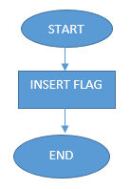

Penjelasan :

|  |  |
| --- | --- |
| **Flow Design** | **Keterangan** |
| Start |  |
| INSERT FLAG | Melakukan insert record yang digunakan sebagai flag bahwa sudah ada job yang akan dijalankan di table TM_BDS_FLAG_PROSES_REMUNERASI. Insert hanya bisa dilakukan apabila table tersebut dalam keadaan kosong.  Yang diinsert adalah   |  |  |  | | --- | --- | --- | | **No** | **Kolom** | **Value** | | 1 | FLAG_PROSES | Y | | 2 | TGL_PROSES | SYSDATE | | 3 | USER_PROSES | SYSTEM | | 4 | TGL_RUN_JOB | NULL | |
| END |  |

#### BDS_INS_DATA_BDS_LAINNYA

Deskripsi : Prosedur yang digunakan untuk memasukkan record reward-reward agen ke table historis komisi

Status : EXISTING

Input : None

Output :

| **No** | **Nama Tabel** | **Hasil** |
| --- | --- | --- |
|  | TM_BDS_HISTORIS_KOMISI | Tabel yang berisi record remunerasi agen |

Logika

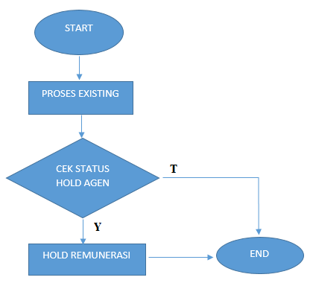

Penjelasan:

|  |  |
| --- | --- |
| **Flow Design** | **Keterangan** |
| Start |  |
| PROSES EXISTING | Melakukan proses existing yakni memasukkan record dari table TM_BDS_HISTORIS_KOMISI_LAINNYA ke TM_BDS_HISTORIS_KOMISI |
| CEK STATUS HOLD AGEN | Melakukan validasi apakah agen tersebut sedang dihold?  Bila ya, maka lanjut ke proses HOLD REMUNERASI  Bila tidak, proses berakhir (END) |
| HOLD REMUNERASI | Memanggil prosedur SP_HOLD_REMUNERASI untuk melakukan proses hold remunerasi agen yang seharusnya didapat oleh agen dimana recordnya sudah ada di table TM_BDS_HISTORIS_KOMISI |
| End |  |

#### BDS_INS_DATA_TM_BDS

Deskripsi : Prosedur yang digunakan untuk memasukkan remunerasi BAKI ke BDS

Status : EXISTING

Input : None

Output :

| **No** | **Nama Tabel** | **Hasil** |
| --- | --- | --- |
|  | TM_BDS_HISTORIS_KOMISI | Tabel yang berisi record remunerasi agen |

Logika



Penjelasan:

|  |  |
| --- | --- |
| **Flow Design** | **Keterangan** |
| Start |  |
| PROSES EXISTING | Melakukan proses existing yakni memasukkan record dari table TM_ASRI_HISTORIS_KOMISI dari skema ADMIN_ASRIPT ke TM_BDS_HISTORIS_KOMISI di ADMIN_SKT |
| CEK STATUS HOLD AGEN | Melakukan validasi apakah agen tersebut sedang dihold?  Bila ya, maka lanjut ke proses HOLD REMUNERASI  Bila tidak, proses berakhir (END) |
| HOLD REMUNERASI | Memanggil prosedur SP_HOLD_REMUNERASI untuk melakukan proses hold remunerasi agen yang seharusnya didapat oleh agen dimana recordnya sudah ada di table TM_BDS_HISTORIS_KOMISI |
| End |  |

#### BDS_INS_DATA_V_BLS

Deskripsi : Prosedur yang digunakan untuk memasukkan remunerasi BLS ke BDS

Status : EXISTING

Input : None

Output :

| **No** | **Nama Tabel** | **Hasil** |
| --- | --- | --- |
|  | TM_BDS_HISTORIS_KOMISI | Tabel yang berisi record remunerasi agen |

Logika



Penjelasan:

|  |  |
| --- | --- |
| **Flow Design** | **Keterangan** |
| Start |  |
| PROSES EXISTING | Melakukan proses existing yakni memasukkan record dari table HISTORIS_KOMISI dari skema ADMIN_BPLINK ke TM_BDS_HISTORIS_KOMISI di ADMIN_SKT |
| CEK STATUS HOLD AGEN | Melakukan validasi apakah agen tersebut sedang dihold?  Bila ya, maka lanjut ke proses HOLD REMUNERASI  Bila tidak, proses berakhir (END) |
| HOLD REMUNERASI | Memanggil prosedur SP_HOLD_REMUNERASI untuk melakukan proses hold remunerasi agen yang seharusnya didapat oleh agen dimana recordnya sudah ada di table TM_BDS_HISTORIS_KOMISI |
| End |  |

#### BDS_INS_REWARD_LAINNYA

Deskripsi : Prosedur yang digunakan untuk melakukan insert reward yang diupload

Status : EXISTING

Input : None

Output :

| **No** | **Nama Tabel** | **Hasil** |
| --- | --- | --- |
|  | TM_REMUN_LAINNYA | Tabel yang berisi record reward yang diupload |

Logika :

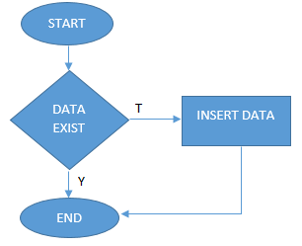

Penjelasan:

|  |  |
| --- | --- |
| **Flow Design** | **Keterangan** |
| Start |  |
| DATA EXIST | Cek apakah data reward yang diupload sudah ada di table TM_REWARD_LAINNYA atau belum  Bila ya, maka lanjut ke proses INSERT DATA  Bila tidak, abaikan dan langsung ke proses END  Filter yang digunakan adalah NO_AGEN, PERIODE, KD_JENIS_PENDAPATAN, NOMINAL, dan KETERANGAN (bila diisi) |
| INSERT DATA | Melakukan insert data ke table TM_REMUN_LAINNYA sbb   |  |  |  |  |  | | --- | --- | --- | --- | --- | | No | Kolom | | Value | | |  | NO_URUT | | P_NO_URUT | | |  | NO_AGEN | | P_NO_AGEN | | |  | NAMA_AGEN | | P_NAMA_AGEN | | |  | JABATAN | | P_JABATAN | | |  | CABANG | | P_CABANG | | |  | WILAYAH | | P_WILAYAH | | |  | NOMINAL | | P_NOMINAL | | |  | DITERIMAKAN | P_DITERIMAKAN | | |  | PERIODE | P_PERIODE | | |  | KETERANGAN | P_KETERANGAN | | |  | KD_JENIS_PENDAPATAN | P_KD_JENIS_PENDAPATAN | | |  | USER_UPLOAD | P_USERLOGIN | | |  | TGL_UPLOAD | SYSDATE | | |  | USER_VERIF | NULL | | |  | TGL_VERIF | NULL | | |  | FLAG_PROSES | U | | |  | NAMA_FILE | P_NAMA_FILE | | |
| END |  |

#### BDS_JOBS_REMUN_PERSIAPAN_NEW

Deskripsi : Prosedur yang digunakan sebagai job yang akan memanggil prosedur BDS_REMUNERASI_PERSIAPAN_NEW

Status : EXISTING

Input : None

Output :

| **No** | **Nama Tabel** | **Hasil** |
| --- | --- | --- |
|  | TM_BDS_LOG_SP | Tabel untuk mencatat log proses SP |
|  | TM_BDS_FLAG_PROSES_REMUNERASI | Tabel untuk mencatat flag scheduler job |
|  | TM_BDS_PROSES _PERSEN | Tabel untuk mencatat persen dari proses yang dilakukan |

Logika :

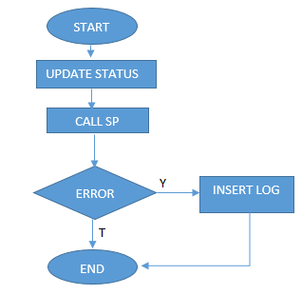

Penjelasan:

|  |  |
| --- | --- |
| **Flow Design** | **Keterangan** |
| Start |  |
| UPDATE STATUS | Melakukan update status bahwa job sedang dijalankan di table TM_BDS_FLAG_PROSES_REMUNERASI dan TM_BDS_PROSES_PERSEN  Pada table TM_BDS_FLAG_PROSES_REMUNERASI yang diupdate adalah field TGL_RUN_JOB = SYSDATE dimana filternya adalah FLAG_PROSES = 'Y'  Pada table TM_BDS_PROSES_PERSEN yang diupdate sbb   |  |  |  | | --- | --- | --- | | No | Kolom | Value | |  | TOTAL_RECORD | 0 | |  | JML_PROSES | 0 | |  | PERSEN_PROSES | 0 | |  | TANGGAL_PROSES | SYSDATE | |  | REMUN_PROSES | USER | |  | KET_PROSES | PROSES PERSIAPAN... | |
| CALL SP | Melakukan call terhadap SP BDS_REMUNERASI_PERSIAPAN_NEW |
| ERROR | Saat call SP terjadi error saat eksekusinya  Bila ya, maka INSERT LOG  Bila tidak, maka END |
| INSERT LOG | Melakukan insert log ke table TM_BDS_LOG_SP sesuai dengan pesan error yang terjadi |
| END |  |

#### BDS_KRM_REWARD_LAINNYA

Deskripsi : Prosedur yang digunakan untuk memasukkan reward yang diupload sebagai adjustment remunerasi agen ke dalam table historis komisi

Status : EXISTING

Input : None

Output :

| **No** | **Nama Tabel** | **Hasil** |
| --- | --- | --- |
|  | TM_BDS_HISTORIS_KOMISI | Tabel yang berisi record remunerasi agen |

Logika

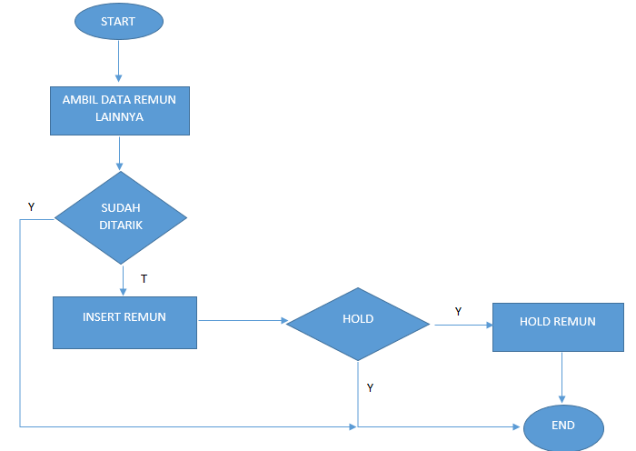

Penjelasan:

|  |  |
| --- | --- |
| **Flow Design** | **Keterangan** |
| Start |  |
| AMBIL DATA REMUN | Mengambil data remunerasi yang belum ditarik pada table TM_BDS_HISTORIS_KOMISI LAINNYA |
| SUDAH DITARIK | Bila ya, maka langsung END  Bila tidak, maka ke proses INSERT REMUN |
| INSERT REMUN | Melakukan insert data ke table TM_BDS_HISTORIS_KOMISI sesuai dengan data pada proses AMIL DATA REMUN |
| HOLD | Cek apakah agen sedang dihold,  Bila ya, maka ke proses HOLD REMUN  Bila tidak, maka langsung END |
| HOLD REMUN | Melakukan hold remunerasi dengan cara memanggil prosedur SP_HOLD_REMUNERASI |
| End |  |

#### BDS_REMUN_PERSIAPAN_NEW_DET

Deskripsi : Prosedur yang digunakan untuk melakukan penandaan record yang siap didropping

Status : NEW

Input : None

Output :

| **No** | **Nama Tabel** | **Hasil** |
| --- | --- | --- |
|  | TM_BDS_PROSES_PERSEN | Tabel untuk mencatat persen dari proses persiapan dijalankan |
|  | TM_BDS_PROSES_ANTRIAN | Tabel yang digunakan untuk melist agen yang dilakukan perhitungan remunerasinya |
|  | TM_BDS_HISTORIS_KOMISI | Tabel yang berisi remunerasi yang belum didropping yang akan ditandai apabila total remun per agennya sudah layak untuk dilakukan dropping |
|  | TM_BDS_LOG_SP | Tabel yang berisi log proses |
|  | TM_BDS_HISTORIS_KOMISI_NEW | Tabel yang berisi remunerasi yang siap diproses sesuai dengan jenis remunerasi yang dipilih user |

Logika :

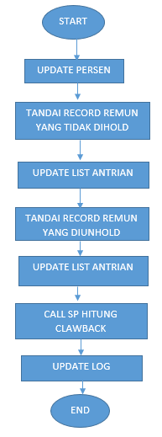

Penjelasan:

|  |  |
| --- | --- |
| **Flow Design** | **Keterangan** |
| Start |  |
| UPDATE PERSEN | Melakukan log proses START untuk prosedur ini BDS_REMUN_PERSIAPAN_NEW_DET  Melakukan update persen dari proses yang dijalankan di table TM_BDS_PROSES_PERSEN  Yang diupdate adalah sbb   |  |  |  | | --- | --- | --- | | No | Kolom | Value | |  | TOTAL_RECORD | TOTAL RECORD dari TM_BDS_HISTORIS_KOMISI yang belum didropping sesuai dengan jenis remun yang dipilih user yang ada di table TM_APPROVE_PROSES_REMUN | |  | JML_PROSES | 0 | |  | PERSEN_PROSES | 0 | |  | TANGGAL_PROSES | SYSDATE | |  | REMUN_PROSES | USER | |  | KET_PROSES | PROSES PENANDAAN DATA... | |
| TANDAI RECORD REMUN YANG TIDAK DIHOLD | Melakukan update di table TM_BDS_HISTORIS_KOMISI di field SIAP_DROPPING = ‘A’ dan PROSES_PERSIAPAN_KE = NULL dengan filter sbb:  A.FLAG_DROPPING IS NULL  AND A.TGL_DROPPING IS NULL  AND A.USER_DROPPING IS NULL  AND A.ID_DROPPED IS NULL  AND A.SIAP_DROPPING IS NULL  AND A.NO_AGEN = TT.NO_AGEN  AND A.KD_JENIS_PENDAPATAN = TT.KD_JENIS_PENDAPATAN  AND A.TGL_SET = TT.TGL_SET  AND A.NO_POLIS = TT.NO_POLIS  AND A.ASAL_DATA = TT.ASAL_DATA  AND A.KOMISI_POKOK = TT.KOMISI_POKOK  AND A.KOMISI_TOPUP = TT.KOMISI_TOPUP  AND A.NO_PERMOHONAN = TT.NO_PERMOHONAN  Untuk filter NO_AGEN, KD_JENIS_PENDAPATAN, TGL_SET, NO_POLIS, ASAL_DATA, KOMISI_POKOK, KOMISI_TOPUP, NO_PERMOHONAN dipastikan tidak ada di table TM_BDS_HISTIORIS_KOMISI_HOLD  Setelah itu masukkan ke table TM_BDS_HISTORIS_KOMISI_NEW dari seluruh table yang sudah ditandai tsb |
| UPDATE LIST ANTRIAN | Melakukan update antrian di table TM_BDS_PROSES_ANTRIAN untuk setiap agen yang dilakukan update pada proses sebelumnya (TANDAI RECORD REMUN YANG TIDAK DIHOLD) |
| TANDAI RECORD REMUN YANG DIUNHOLD | Melakukan update di table TM_BDS_HISTORIS_KOMISI di field SIAP_DROPPING = ‘A’ dan PROSES_PERSIAPAN_KE = NULL dengan filter sbb:  A.FLAG_DROPPING IS NULL  AND A.TGL_DROPPING IS NULL  AND A.USER_DROPPING IS NULL  AND A.ID_DROPPED IS NULL  AND A.SIAP_DROPPING IS NULL  AND A.NO_AGEN = UU.NO_AGEN  AND A.KD_JENIS_PENDAPATAN = UU.KD_JENIS_PENDAPATAN  AND A.TGL_SET = UU.TGL_SET  AND A.NO_POLIS = UU.NO_POLIS  AND A.ASAL_DATA = UU.ASAL_DATA  AND A.KOMISI_POKOK = UU.KOMISI_POKOK  AND A.KOMISI_TOPUP = UU.KOMISI_TOPUP  AND A.NO_PERMOHONAN = UU.NO_PERMOHONAN  Untuk filter NO_AGEN, KD_JENIS_PENDAPATAN, TGL_SET, NO_POLIS, ASAL_DATA, KOMISI_POKOK, KOMISI_TOPUP, NO_PERMOHONAN yang ada di table TM_BDS_HISTIORIS_KOMISI_HOLD  Setelah itu masukkan ke table TM_BDS_HISTORIS_KOMISI_NEW dari seluruh table yang sudah ditandai tsb |
| UPDATE LIST ANTRIAN | Melakukan update antrian di table TM_BDS_PROSES_ANTRIAN untuk setiap agen yang dilakukan update pada proses sebelumnya (TANDAI RECORD REMUN YANG DIUNHOLD) |
| CALL SP HITUNG CLAWBACK | Melakukan call SP P_HITUNG_CLAWBACK untuk agen yang ada di table TM_BDS_HISTORIS_KOMISI_NEW |
| UPDATE LOG | Melakukan update log proses STOP dari SP yang dijalankan ini yaitu BDS_REMUN_PERSIAPAN_NEW_DET |
| END |  |

#### BDS_REMUNERASI_PERSIAPAN_NEW

Deskripsi : Prosedur yang digunakan untuk menghitung remunerasi agen yang sudah layak untuk didropping

Status : EXISTING

Input : None

Output :

| **No** | **Nama Tabel** | **Hasil** |
| --- | --- | --- |
|  | TM_BDS_PROSES_PERSEN | Tabel untuk mencatat persen dari proses persiapan dijalankan |
|  | TM_APPROVE_PROSES_REMUN | Mengupdate flag proses |
|  | TM_BDS_HISTORIS_KOMISI | Mengupdate flag siap dropping pada tiap record remunerasi yang sudah bias dibayarkan |
|  | TM_BDS_PROSES_ANTRIAN | Mengupdate antrian proses persiapan |
|  | TM_BDS_HISTORIS_KOMISI_NEW | Tabel yang digunakan untuk menampung sementara dari record2 remunerasi yang belum dibayarakan, untuk dihitung apakah sudah layak untuk dropping atau belum |
|  | TM_BDS_SIAP_REMUNERASI_HIST | Tabel hasil proses dari agen2 yang remunerasinya dihitung |
|  | TM_APPROVE_PROSES_REMUN_HIS | Table history dari TM_APPROVE_PROSES_REMUN yang sudah diproses |
|  | TM_BDS_FLAG_PROSES_REMUNERASI | Update flag proses remunerasi |

Logika

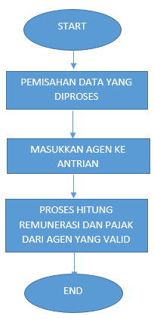

Penjelasan:

|  |  |
| --- | --- |
| **Flow Design** | **Keterangan** |
| Start |  |
| PEMISAHAN DATA YANG DIPROSES | Memproses data sesuai dengan grup remunerasi yang dipilih dari TM_APPROVE_PROSES_REMUN |
| MASUKKAN AGEN KE ANTRIAN | Memasukkan agen yang rekeningnya valid ke dalam antrian proses di table TM_BDS_PROSES_ANTRIAN |
| PROSES HITUNG REMUNERASI DAN PAJAK DARI AGEN YANG VALID | Memproses remunerasi dari tiap agen-agen yang “valid” yaitu tidak termasuk dalam view V_BDS_REKENING_TIDAK_VALID |
| End |  |

#### BDS_VER_REWARD_LAINNYA

Deskripsi : Prosedur yang digunakan untuk memasukkan reward yang diupload sebagai adjustment remunerasi agen

Status : EXISTING

Input : None

Output :

| **No** | **Nama Tabel** | **Hasil** |
| --- | --- | --- |
|  | TM_BDS_HISTORIS_KOMISI_LAINNYA | Tabel yang berisi record adjustment remunerasi agen |

Logika

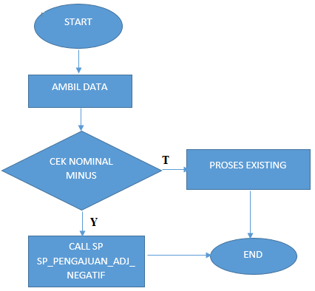

Penjelasan:

|  |  |
| --- | --- |
| **Flow Design** | **Keterangan** |
| Start |  |
| AMBIL DATA | Proses mengambil data dari excel adjustment yang sudah diupload di table TM_REMUN_LAINNYA |
| CEK NOMINAL MINUS | Validasi untuk mengcek apakah nilai yang diupload dari excel tsb adalah minus  Bila ya, maka lanjut ke CALL SP SP_PENGAJUAN_ADJ_NEGATIF  Bila tifak, maka lanjut ke PROSES EXISTING |
| PROSES EXISTING | Melakukan insert data dari table TM_REMUN_LAINNYA ke table TM_BDS_HISTORIS_KOMISI_LAINNYA |
| CALL SP SP_PENGAJUAN_ADJ_NEGATIF | Memanggil prosedur SP_PENGAJUAN_ADJ_NEGATIF untuk melakukan input saldo adjustment negatif |
| End |  |

#### JOBS_HARIAN_MIDNIGHT

Deskripsi : Prosedur yang digunakan sebagai jobs untuk prosedur-prosedur yang dijalankan harian

Status : NEW

Input : NONE

Output : NONE

Logika : Menambahkan prosedur SP_CICILAN_CLAWBACK untuk dijalankan

#### P_HITUNG_CLAWBACK

Deskripsi : Prosedur yang digunakan untuk melakukan pembayaran clawback

Status : NEW

Input :

| **No** | **Nama Tabel** | **Tipe Data** | **Default Value** |
| --- | --- | --- | --- |
|  | P_ID_DROPPED | NUMBER |  |
|  | P_KD_KANTOR | VARCHAR2 |  |
|  | P_USERLOGIN | VARCHAR2 |  |

Output :

| **No** | **Nama Tabel** | **Hasil** |
| --- | --- | --- |
|  | TM_BDS_HISTORIS_KOMISI_LAINNYA | Membuat record clawback dengan kode jenis pendapatan CRA |
|  | TM_SALDO_HOLD_NEGATIF | Mengurangi saldo negative sesuai dengan komisi yang didapat |
|  | TM_CLAWBACK_PEMBAYARAN | Record pembayaran clawback |

Logika :

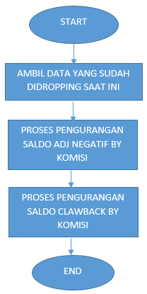

Penjelasan :

|  |  |
| --- | --- |
| **Flow Design** | **Keterangan** |
| START |  |
| AMBIL DATA YANG SUDAH DIDROPPING SAAT INI | Proses mengambil data yang didropping saat ini   * Tgl_dropping = sysdate * Flag_dropping = ‘Y’ |
| PROSES PENGURANGAN SALDO ADJ NEGATIF BY KOMISI | Proses mengurangi saldo di table TM_SALDO_HOLD_NEGATIF tepatnya di field SALDO sesuai dengan KOMISI_NETTO dari agen |
| PROSES PENGURANGAN SALDO CLAWBACK BY KOMISI | Proses menginsert record di table TM_CLAWBACK_PEMBAYARAN sesuai dengan KOMISI NETTO apabila TM_SALDO_HOLD_NEGATIF.SALDO masih negative maka dibuat record di table TM_BDS_HISTORIS_KOMISI sesuai dengan CICILAN_TERSISA |
| END |  |

#### SP_APPROVAL_CLAWBACK

Deskripsi : Prosedur yang digunakan untuk melakukan verifikasi input clawback agen

Status : NEW

Input :

| **No** | **Nama Tabel** | **Tipe Data** | **Default Value** |
| --- | --- | --- | --- |
|  | P_ID_CLOWBACK | NUMBER |  |
|  | P_USERLOGIN | VARCHAR2 |  |

Output :

| **No** | **Nama Tabel** | **Hasil** |
| --- | --- | --- |
|  | TM_HOLD_KOMISI | Record pengajuan hold clawback |
|  | TM_REPORT_HOLD | Record laporan hold unhold clawback |
|  | TM_FILE_UPLOAD_HOLD | Record file yang diupload untuk clawback |
|  | TM_CLAWBACK_HOLD | Update record clawback untuk disambungkan dengan record pengajuan hold clawback |

Logika

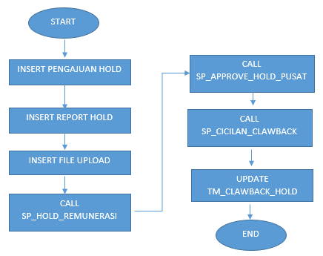

Penjelasan:

|  |  |
| --- | --- |
| **Flow Design** | **Keterangan** |
| Start |  |
| INSERT PENGAJUAN HOLD | Melakukan insert record ke dalam table TM_HOLD_KOMISI |
| INSERT REPORT HOLD | Melakukan insert record ke dalam table TM_REPORT_KOMISI |
| INSERT FILE UPLOAD | Melakukan insert record ke dalam table TM_FILE_UPLOAD_HOLD sesuai dengan isi table TM_FILE_UPLOAD_CLAWBACK berdasarkan ID_CLAWBACK |
| CALL SP_HOLD_REMUNERASI | Memanggil prosedur SP_HOLD_REMUNERASI untuk mengambil record-record remunerasi yang didapat agen untuk dihold |
| CALL SP_APPROVE_HOLD_PUSAT | Memanggil prosedur SP_APPROVE_HOLD_PUSAT untuk melakukan approve pengajuan hold komisi di table TM_HOLD_KOMISI |
| CALL SP_CICILAN_CLAWBACK | Memanggil prosedur SP_CICILAN_CLAWBACK untuk menginputkan cicilan clawback agen berdasarkan ID_CLAWBACK |
| UPDATE TM_CLAWBACK_HOLD | Mengupdate TGL_VERIF, ID_HOLD, TGL_UPDATE, USER_UPDATE pada table TM_CLAWBACK_HOLD |
| End |  |

#### SP_APPROVE_HOLD_PUSAT

Deskripsi : Prosedur yang digunakan untuk melakukan approve pengajuan hold

Status : NEW

Input :

| **No** | **Nama Tabel** | **Tipe Data** | **Default Value** |
| --- | --- | --- | --- |
|  | P_ID_HOLD | NUMBER |  |
|  | P_STATUS_APPROVAL_PUSAT | VARCHAR2 |  |
|  | P_KET_APPROVAL_PUSAT | VARCHAR2 |  |
|  | P_USERLOGIN | VARCHAR2 |  |

Output :

| **No** | **Nama Tabel** | **Hasil** |
| --- | --- | --- |
|  | TM_HOLD_KOMISI | Update record pengajuan hold komisi bahwa sudah diapprove |

Logika

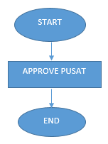

Penjelasan:

|  |  |
| --- | --- |
| **Flow Design** | **Keterangan** |
| Start |  |
| APPROVE PUSAT | Melakukan update record table TM_HOLD_KOMISI untuk field STATUS_PENGAJUAN, STATUS_APPROVAL_PUSAT, TGL_APPROVAL_PUSAT, USER_APPROVAL_PUSAT, dan KET_APPROVAL_PUSAT sesuai dengan inputan user berdasarkan ID_HOLD dengan status approve |
| End |  |

#### SP_CANCEL_HOLD

Deskripsi : Prosedur yang digunakan untuk melakukan cancel pengajuan hold

Status : NEW

Input :

| **No** | **Nama Tabel** | **Tipe Data** | **Default Value** |
| --- | --- | --- | --- |
|  | P_ID_HOLD | NUMBER |  |
|  | P_STATUS_APPROVAL_PUSAT | VARCHAR2 |  |
|  | P_KET_APPROVAL_PUSAT | VARCHAR2 |  |
|  | P_USERLOGIN | VARCHAR2 |  |

Output :

| **No** | **Nama Tabel** | **Hasil** |
| --- | --- | --- |
|  | TM_HOLD_KOMISI | Update record pengajuan hold komisi bahwa sudah dicancel |

Logika

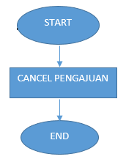

Penjelasan:

|  |  |
| --- | --- |
| **Flow Design** | **Keterangan** |
| Start |  |
| CANCEL PENGAJUAN | Melakukan update record table TM_HOLD_KOMISI untuk field STATUS_PENGAJUAN, STATUS_APPROVAL_PUSAT, TGL_APPROVAL_PUSAT, USER_APPROVAL_PUSAT, dan KET_APPROVAL_PUSAT sesuai dengan inputan user berdasarkan ID_HOLD dengan status cancel |
| End |  |

#### SP_CICILAN_CLAWBACK

Deskripsi : Prosedur yang digunakan untuk membuat record cicilan clawback

Status : NEW

Input :

| **No** | **Nama Tabel** | **Tipe Data** | **Default Value** |
| --- | --- | --- | --- |
|  | P_ID_CLOWBACK | NUMBER |  |
|  | P_USERLOGIN | VARCHAR2 |  |

Output :

| **No** | **Nama Tabel** | **Hasil** |
| --- | --- | --- |
|  | TM_CLAWBACK_HOLD_DETAIL | Record detail clawback per bulan |
|  | TM_CLAWBACK_HOLD | Record clawback total |

Logika

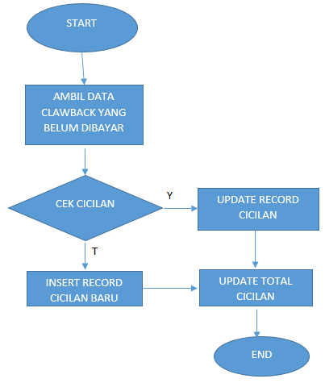

Penjelasan:

|  |  |
| --- | --- |
| **Flow Design** | **Keterangan** |
| Start |  |
| AMBIL DATA CLAWBACK YANG BELUM DIBAYAR | Mengambil data clawback yang belum dibayar lunas dari table TM_CLAWBACK_DETAIL |
| CEK CICILAN | Validasi pengecekan apakah record cicilan untuk tgl jatah tempo tersebut sudah ada  Bila belum, maka lanjut ke proses INSERT RECORD CICILAN BARU  Bila sudah, maka lanjut ke proses UPDATE RECORD CICILAN |
| INSERT RECORD CICILAN BARU | Melakukan insert record cicilan sesuai dengan tanggal jatuh tempo di table TM_CLAWBACK_HOLD_DETAIL |
| UPDATE RECORD CICILAN | Mengupdate record cicilan dengan cara menambahkan total cicilan yang dengan cicilan yang sudah jatuh tempo di table TM_CLAWBACK_HOLD_DETAIL |
| UPDATE TOTAL CICILAN | Mengupdate cicilan tersisa yang belum dibayar pada table TM_CLAWBACK_HOLD |
| End |  |

#### SP_CREATE_HIST_KOMISI

Deskripsi : Prosedur yang digunakan untuk membuat record jurnal balik, jurnal penyesuaian dipotong, dan jurnal penyesuaian sisa untuk record detail remunerasi hold sesuai dengan jumlah amount yg dihold

Status : NEW

Input :

| **No** | **Nama Tabel** | **Tipe Data** | **Default Value** |
| --- | --- | --- | --- |
|  | P_KODE | VARCHAR2 |  |
|  | P_NO_POLIS | VARCHAR2 |  |
|  | P_TGL_SET | DATE |  |
|  | P_NO_AGEN | VARCHAR2 |  |
|  | P_KD_JENIS_PENDAPATAN | VARCHAR2 |  |
|  | P_KOMISI_POKOK_OLD | NUMBER |  |
|  | P_KOMISI_TOPUP_OLD | NUMBER |  |
|  | P_KODE_PERMOHONAN | VARCHAR2 |  |
|  | P_KOMISI_POKOK_NEW | NUMBER |  |
|  | P_KOMISI_TOPUP_NEW | NUMBER |  |
|  | P_PERIODE | INTEGER |  |

Output :

| **No** | **Nama Tabel** | **Hasil** |
| --- | --- | --- |
|  | TM_BDS_HISTORIS_KOMISI | Record jurnal balik, jurnal penyesuaian dipotong, dan jurnal penyesuaian sisa |
|  | TM_BDS_LOG_SP | Record log proses |

Logika :

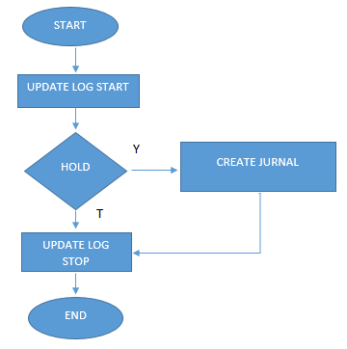

Penjelasan :

|  |  |
| --- | --- |
| **Flow Design** | **Keterangan** |
| Start |  |
| UPDATE LOG START | Melakukan update log proses START di table TM_BDS_LOG_SP untuk prosedur SP_CREATE_HSIT_KOMISI |
| HOLD | Cek apakah P_KODE =HOLD  Bila ya , maka lanjut ke proses CREATE JURNAL  Bila tidak, maka lanjut ke proses UPDATE LOG START |
| CREATE JURNAL | Melakukan create record jurnal balik, jurnal penyesuaian dipotong, dan jurnal penyesuaian sisa |
| UPDATE LOG STOP | Melakukan update log proses STOP untuk prosedur SP_CREATE_HIST_KOMISI |
| END |  |

#### SP_CRT_HOLD_LOG

Deskripsi : Prosedur yang digunakan untuk input log dari setiap proses hold/unhold

Status : NEW

Input :

| **No** | **Nama Tabel** | **Tipe Data** | **Default Value** |
| --- | --- | --- | --- |
|  | P_ID_HOLD | NUMBER |  |
|  | P_USERLOGIN | VARCHAR2 |  |

Output :

| **No** | **Nama Tabel** | **Hasil** |
| --- | --- | --- |
|  | TM_HOLD_KOMISI_LOG | Tabel yang berisi log proses hold/unhold remun |

Logika

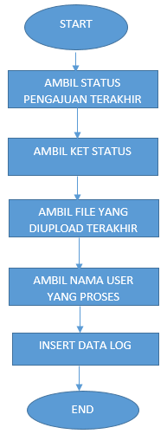

Penjelasan:

|  |  |
| --- | --- |
| **Flow Design** | **Keterangan** |
| Start |  |
| AMBIL STATUS PENGAJUAN TERAKHIR | Mengambil status pengajuan terakhir dari pengajuan hold/unhold |
| AMBIL KET STATUS | Mengambil keterangannya berdasarkan status pengajuan terakhir tsb |
| AMBIL FILE YANG DIUPLOAD TERAKHIR | Mengambil versi terakhir dari file-file yang sudah diupload untuk pengajuan hold/unhold tsb |
| AMBIL NAMA USER YANG PROSES | Mengambil nama user yang melakukan proses. Namanya diambil dari USER_HRD.HR_EMPLOYEE.EMPLOYEE_NAME |
| INSERT DATA LOG | Melakukan insert data log ke table   |  |  |  | | --- | --- | --- | | **Nama Table** | **Nama Field** | **Value** | | TM_HOLD_KOMISI_LOG | ID_LOG_HOLD | Id seq SQ_ID_LOG_HOLD | | ID_HOLD | Id seq SQ_ID_HOLD | | STATUS_PENGAJUAN | Status pengajuan terakhir dari TM_KOMISI_HOLD | | JENIS_STATUS | jenis status dari status pengajuan terakhir | | HASIL_AKHIR | Flag status terakhir | | KET_STATUS_PENGAJUAN | Ket status terakhir yang diinput | | FILE_DOKUMEN | File dokumen yang diupload terakhir | | FILE_PENDUKUNG | File pendukung yang diupload terakhir | | TGL_LOG | sysdate | | USERLOG | userlogin | | NAMA_USERLOG | Nama userlogin didapat dari USER_HRD.HR_EMPLOYEE  .EMPLOYEE_NAME | |
| END |  |

#### SP_EDIT_PENGAJUAN_HOLD

Deskripsi : Prosedur yang digunakan untuk edit pengajuan hold by request

Status : NEW

Input :

| **No** | **Nama Tabel** | **Tipe Data** | **Default Value** |
| --- | --- | --- | --- |
|  | P_ID_HOLD | NUMBER |  |
|  | P_JENIS_HOLD | NUMBER |  |
|  | P_NO_AGEN | VARCHAR2 |  |
|  | P_NAMA_AGEN | VARCHAR2 |  |
|  | P_KD_JABATAN_AGEN | VARCHAR2 |  |
|  | P_STATUS_PENGAJUAN | VARCHAR2 |  |
|  | P_KET_STATUS_PENGAJUAN | VARCHAR2 |  |
|  | P_USERLOGIN | VARCHAR2 |  |
|  | P_KODE_ENTRY | VARCHAR2 |  |
|  | P_ALASAN | VARCHAR2 |  |
|  | P_DIMINTA_OLEH | VARCHAR2 |  |
|  | P_PERIODE_HOLD_DARI | VARCHAR2 |  |
|  | P_PERIODE_HOLD_SAMPAI | VARCHAR2 |  |
|  | P_FLAG_REMUNERASI_ALL | VARCHAR2 |  |
|  | P_BY_JENIS_REMUN | VARCHAR2 |  |
|  | P_BY_NOMOR_POLIS | VARCHAR2 |  |
|  | P_BY_AMOUNT | NUMBER |  |
|  | P_ID_HOLD_PARENT | NUMBER |  |

Output :

| **No** | **Nama Tabel** | **Hasil** |
| --- | --- | --- |
|  | TM_HOLD_KOMISI | Tabel yang berisi record transaksi hold/unhold remun |

Logika

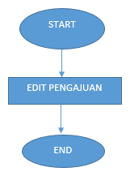

Penjelasan:

|  |  |
| --- | --- |
| **Flow Design** | **Keterangan** |
| Start |  |
| EDIT PENGAJUAN | Melakukan edit data hold by request yang sudah diinput di table TM_HOLD_KOMISI. Data yang diedit yakni field-field   * ID_HOLD * JENIS_HOLD * NO_AGEN * NAMA_AGEN * KD_JABATAN_AGEN * STATUS_PENGAJUAN * KET_STATUS_PENGAJUAN * USERLOGIN * KODE_ENTRY * ALASAN * DIMINTA_OLEH * PERIODE_HOLD_DARI * PERIODE_HOLD_SAMPAI * FLAG_REMUNERASI_ALL * BY_JENIS_REMUN * BY_NOMOR_POLIS * BY_AMOUNT * ID_HOLD_PARENT |
| End |  |

#### SP_GET_PAJAK_BDS

Deskripsi : Prosedur yang digunakan untuk perhitungan pajak remun agen

Status : EXISITING

Logika : Menambahkan pencatatan log proses di table TM_BDS_LOG_SP

#### SP_HAPUS_CLAWBACK

Deskripsi : Prosedur yang digunakan untuk menghapus record clawback

Status : NEW

Input :

| **No** | **Nama Tabel** | **Tipe Data** | **Default Value** |
| --- | --- | --- | --- |
|  | P_ID_CLOWBACK | NUMBER |  |
|  | P_USERLOGIN | VARCHAR2 |  |

Output :

| **No** | **Nama Tabel** | **Hasil** |
| --- | --- | --- |
|  | TM_CLAWBACK_HOLD_HAPUS | Record clawback yang sudah dihapus |
|  | TM_CLAWBACK_HOLD | Record clawback yang tersisa dan digunakan |

Logika

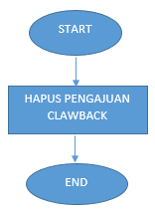

Penjelasan:

|  |  |
| --- | --- |
| **Flow Design** | **Keterangan** |
| START |  |
| HAPUS PENGAJUAN CLAWBACK | Memasukkan record yang akan dihapus ke dalam table TM_CLAWBACK_HOLD_HAPUS sesuai dengan data dari table TM_CLAWBACK_HOLD berdasarkan ID_CLAWBACK |
| END |  |

#### SP_HAPUS_HOLD

Deskripsi : Prosedur yang digunakan untuk menghapus record hold/unhold

Status : NEW

Input :

| **No** | **Nama Tabel** | **Tipe Data** | **Default Value** |
| --- | --- | --- | --- |
|  | P_ID_HOLD | NUMBER |  |
|  | P_USERLOGIN | VARCHAR2 |  |
|  | P_KET_DELETE | VARCHAR2 |  |

Output :

| **No** | **Nama Tabel** | **Hasil** |
| --- | --- | --- |
|  | TM_HOLD_KOMISI_DEL | Tabel yang berisi record transaksi hold/unhold remun yg dihapus |
|  | TM_FILE_UPLOAD_HOLD_DEL | Table yang berisi file upload hold/unhold remun yang dihapus |
|  | TM_HOLD_KOMISI_LOG_DEL | Table yang berisi log proses hold/unhold remun yang dihapus |
|  | TM_REPORT_HOLD_DEL | Table yang berisi report hold/unhold remun yang dihapus |

Logika

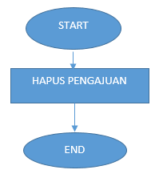

Penjelasan:

|  |  |
| --- | --- |
| **Flow Design** | **Keterangan** |
| START |  |
| HAPUS PENGAJUAN | Menghapus pengajuan hold/unhold dengan cara memindahkan isi table-tabel dari   1. TM_REPORT HOLD ke TM_REPORT_HOLD_DEL 2. TM_HOLD_KOMISI ke TM_HOLD_KOMISI_DEL 3. TM_HOLD_KOMISI_LOG ke TM_HOLD_KOMISI_LOG_DEL 4. TM_FILE_UPLOAD_HOLD ke TM_FILE_UPLOAD_HOLD_DEL |
| END |  |

#### SP_HITUNG_APPROVE_REMUN

Deskripsi : Prosedur yang digunakan untuk menghitung total remunerasi maximal yang dapat dibayarkan (belum dilakukan validasi lanjutan terkait agen dan total remun yang diterimakan)

Status : EXISTING

Input : None

Output :

| **No** | **Nama Tabel** | **Hasil** |
| --- | --- | --- |
|  | TM_APPROVE_PROSES_REMUN | Melakukan penghitungan remunerasi yang belum dibayarkan berdasarkan group jenis remunerasi yang dipilih |

Logika

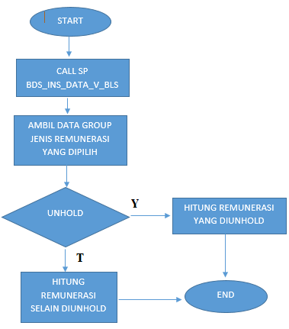

Penjelasan:

|  |  |
| --- | --- |
| **Flow Design** | **Keterangan** |
| START |  |
| CALL SP BDS_INS_DATA_V_BLS | Mengambil data remunerasi yang belum ditarik dari BLS |
| AMBIL DATA GROUP JENIS REMUNERASI YANG DIPILIH | Mengambil daftar jenis remunerasi yang dipilih user yang akan dilakukan dropping |
| UNHOLD | Validasi apakah jenis yang dipilih adalah remunerasi UNHOLD  Bila ya, maka lanjut ke proses HITUNG REMUNERASI YANG DIUNHOLD  Bila tidak, maka lanjut ke proses HITUNG REMUNERASI SELAIN DIUNHOLD |
| HITUNG REMUNERASI YANG DIUNHOLD | Menghitung remunerasi yang siudah dihold sebelumnya agar dapat dilakukan dropping dari table TM_BDS_HISTORIS_KOMISI_HOLD |
| HITUNG REMUNERASI SELAIN DIUNHOLD | Menghitung remunerasi yang belum dibayarkan (selain remunerasi yang dihold) agar dapat dilakukan dropping dari table TM_BDS_HISTORIS_KOMISI |
| END |  |

#### SP_HOLD_LISENSI_EXPIRED

Deskripsi : Prosedur yang digunakan untuk menghold / unhold remunerasi otomatis apabila lisensi agennya sudah expired / diperpanjang

Status : NEW

Input : None

Output :

| **No** | **Nama Tabel** | **Hasil** |
| --- | --- | --- |
|  | TM_BDS_HISTORIS_KOMISI_HOLD | Tabel yang berisi record remunerasi yang di hold |

Logika

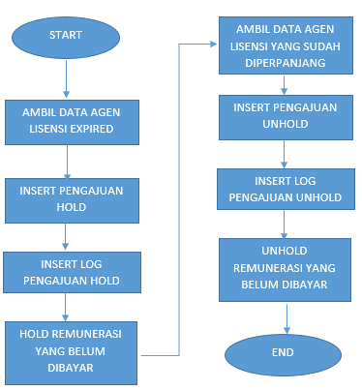

Penjelasan:

|  |  |
| --- | --- |
| **Flow Design** | **Keterangan** |
| Start |  |
| AMBIL DATA AGEN LISENSI EXPIRED | Mengambil data agen yang lisensinya sudah expired dari TM_AGEN |
| INSERT PENGAJUAN HOLD | Melakukan insert record pengajuan holdnya untuk agen-agen yang lisensinya expired di table TM_HOLD_KOMISI dan TM_REPORT_HOLD |
| INSERT LOG PENGAJUAN HOLD | Melakukan insert record log pengajuan holdnya untuk agen-agen yang lisensinya expired di table TM_HOLD_KOMISI_LOG |
| HOLD REMUNERASI YANG BELUM DIBAYAR | Melakukan hold komisi dari agen yang sudah dihold ke dalam table TM_BDS_HISTORIS_KOMISI_HOLD menggunakan prosedur SP_HOLD_REMUNERASI |
| AMBIL DATA AGEN LISENSI YANG SUDAH DIPERPANJANG | Mengambil data agen yang lisensinya sudah diperpanjang dari TM_AGEN |
| INSERT PENGAJUAN UNHOLD | Melakukan insert record pengajuan holdnya untuk agen-agen yang lisensinya sudah diperpanjang di table TM_HOLD_KOMISI dan TM_REPORT_HOLD |
| INSERT LOG PENGAJUAN UNHOLD | Melakukan insert record log pengajuan holdnya untuk agen-agen yang lisensinya sudah diperpanjang di table TM_HOLD_KOMISI_LOG |
| UNHOLD REMUNERASI YANG BELUM DIBAYAR | Melakukan unhold komisi dari agen yang sudah dihold ke dalam table TM_BDS_HISTORIS_KOMISI_HOLD menggunakan prosedur SP_UNHOLD_REMUNERASI |
| End |  |

#### SP_HOLD_REMUNERASI

Deskripsi : Prosedur yang digunakan untuk menghold remunerasi yang didapat agen sesuai dengan pengajuan holdnya

Status : NEW

Input :

| **No** | **Nama Tabel** | **Tipe Data** | **Default Value** |
| --- | --- | --- | --- |
|  | P_ID_HOLD | NUMBER |  |
|  | P_NO_AGEN | VARCHAR2 |  |
|  | P_USERLOGIN | VARCHAR2 |  |

Output :

| **No** | **Nama Tabel** | **Hasil** |
| --- | --- | --- |
|  | TM_BDS_LOG_SP | Record log proses sp |

Logika :

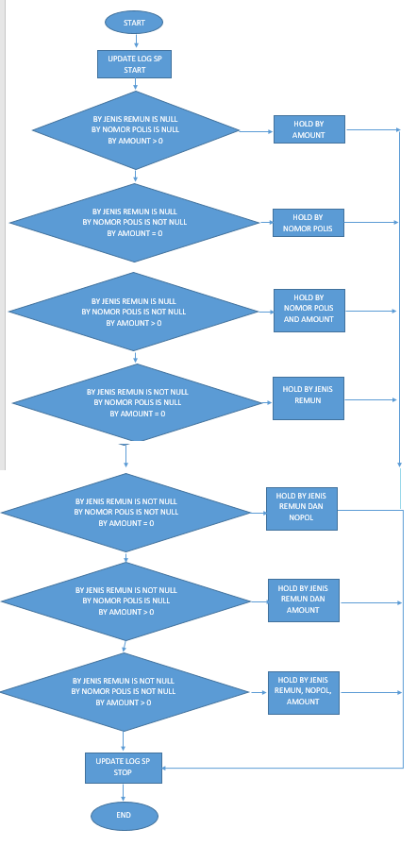

Penjelasan:

|  |  |
| --- | --- |
| **Flow Design** | **Keterangan** |
| Start |  |
| UPDATE LOG SP START | Melakukan update log proses START untuk prosedur SP_HOLD_REMUNERASI |
| BY JENIS REMUN IS NULL  BY NOMOR POLIS IS NULL  BY AMOUNT > 0 | Kondisi cek apabila pengajuan hold adalah BY amount saja  Bila ya, maka lanjut proses HOLD BY AMOUNT  Bila tidak, lanjut ke cek kondisi berikutnya |
| BY JENIS REMUN IS NULL  BY NOMOR POLIS IS NOT NULL  BY AMOUNT = 0 | Kondisi cek apabila pengajuan hold adalah BY nopol saja  Bila ya, maka lanjut proses HOLD BY NOMOR POLIS  Bila tidak, lanjut ke cek kondisi berikutnya |
| BY JENIS REMUN IS NULL  BY NOMOR POLIS IS NOT NULL  BY AMOUNT > 0 | Kondisi cek apabila pengajuan hold adalah BY nopol dan amount  Bila ya, maka lanjut proses HOLD BY NOMOR POLIS DAN AMOUNT  Bila tidak, lanjut ke cek kondisi berikutnya |
| BY JENIS REMUN IS NOT NULL  BY NOMOR POLIS IS NULL  BY AMOUNT = 0 | Kondisi cek apabila pengajuan hold adalah BY jenis remun saja  Bila ya, maka lanjut proses HOLD BY JENIS REMUN  Bila tidak, lanjut ke cek kondisi berikutnya |
| BY JENIS REMUN IS NOT NULL  BY NOMOR POLIS IS NOT NULL  BY AMOUNT = 0 | Kondisi cek apabila pengajuan hold adalah BY jenis remun dan nomor polis  Bila ya, maka lanjut proses HOLD BY JENIS REMUN DAN NOPOL  Bila tidak, lanjut ke cek kondisi berikutnya |
| BY JENIS REMUN IS NOT NULL  BY NOMOR POLIS IS NULL  BY AMOUNT > 0 | Kondisi cek apabila pengajuan hold adalah BY jenis remun dan amount  Bila ya, maka lanjut proses HOLD BY JENIS REMUN DAN AMOUNT  Bila tidak, lanjut ke cek kondisi berikutnya |
| BY JENIS REMUN IS NOT NULL  BY NOMOR POLIS IS NOT NULL  BY AMOUNT > 0 | Kondisi cek apabila pengajuan hold adalah BY jenis remun, nomor polis, dan amount  Bila ya, maka lanjut proses HOLD BY JENIS REMUN, NOPOL, DAN AMOUNT  Bila tidak, lanjut ke cek kondisi berikutnya |
| HOLD BY AMOUNT | Hold remunerasi sesuai dengan jumlah yg diajukan saat pengajuan hold |
| HOLD BY NOMOR POLIS | Hold remunerasi sesuai dengan nomor polis yg diajukan saat pengajuan hold |
| HOLD BY NOMOR POLIS DAN AMOUNT | Hold remunerasi sesuai dengan nomor polis dengan batasan sejumlah amount yg diajukan saat pengajuan hold |
| HOLD BY JENIS REMUN | Hold remunerasi sesuai dengan jenis remun yg diajukan saat pengajuan hold |
| HOLD BY JENIS REMUN DAN NOPOL | Hold remunerasi sesuai dengan jenis remun untuk nomor polis yg diajukan saat pengajuan hold |
| HOLD BY JENIS REMUN DAN AMOUNT | Hold remunerasi sesuai dengan jenis remun dengan batasan sejumlah amount yg diajukan saat pengajuan hold |
| HOLD BY JENIS REMUN, NOPOL, DAN AMOUNT | Hold remunerasi sesuai dengan jenis remun untuk nomor polis dengan batasan sejumlah amount yg diajukan saat pengajuan hold |
| UPDATE LOG SP STOP | Melakukan update log proses STOP untuk prosedur SP_HOLD_REMUNERASI |
| END |  |

#### SP_HOLD_REMUNERASI_DET

Deskripsi : Prosedur yang digunakan untuk menghold remunerasi agen

Status : NEW

Input :

| **No** | **Nama Tabel** | **Tipe Data** | **Default Value** |
| --- | --- | --- | --- |
|  | P_NO_POLIS | VARCHAR2 |  |
|  | P_TGL_SET | DATE |  |
|  | P_NO_AGEN | VARCHAR2 |  |
|  | P_KD_JENIS_PENDAPATAN | VARCHAR2 |  |
|  | P_KOMISI_POKOK | NUMBER |  |
|  | P_KOMISI_TOPUP | NUMBER |  |
|  | P_USER_ENTRY | VARCHAR2 |  |
|  | P_ID_HOLD | NUMBER |  |
|  | P_NO_PERMOHONAN | VARCHAR2 |  |
|  | P_PERIODE | INTEGER |  |

Output :

| **No** | **Nama Tabel** | **Hasil** |
| --- | --- | --- |
|  | TM_BDS_LOG_SP | Record log proses sp |
|  | TM_BDS_HISTORIS_KOMISI_HOLD | Record remunerasi agen yang dihold |

Logika

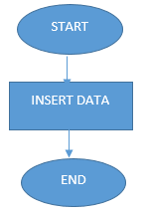

Penjelasan:

|  |  |
| --- | --- |
| **Flow Design** | **Keterangan** |
| Start |  |
| INSERT DATA | Memasukkan record remunerasi dari agen agen yang dihold ke table TM_BDS_HISTORIS_KOMISI_HOLD sebagai flagging dari record TM_BDS_HISTORIS_KOMISI yang dihold |
| End |  |

#### SP_LOG_MESSAGE_HOLD

Deskripsi : Prosedur yang digunakan untuk menyimpan log message hold/unhold

Status : NEW

Input :

| **No** | **Nama Tabel** | **Tipe Data** | **Default Value** |
| --- | --- | --- | --- |
|  | P_ID_HOLD | NUMBER |  |
|  | P_NO_AGEN | VARCHAR2 |  |
|  | P_NAMA_AGEN | VARCHAR2 |  |
|  | P_USERLOGIN | VARCHAR2 |  |
|  | P_MESSAGE | VARCHAR2 |  |
|  | P_FLAG_SUKSES | VARCHAR2 |  |

Output :

| **No** | **Nama Tabel** | **Hasil** |
| --- | --- | --- |
|  | TM_LOG_MESSAGE_HOLD | Tabel yang berisi record messagei hold/unhold remun |

Logika

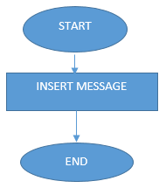

Penjelasan:

|  |  |
| --- | --- |
| **Flow Design** | **Keterangan** |
| START |  |
| HAPUS PENGAJUAN | Menginput message sesuai dengan hasil inputan user ke dalam table TM_LOG_MESSAGE_HOLD |
| END |  |

#### SP_PENGAJUAN_ADJ_NEGATIF

Deskripsi : Prosedur yang digunakan untuk input pengajuan adjustment negatif

Status : NEW

Input :

| **No** | **Nama Tabel** | **Tipe Data** | **Default Value** |
| --- | --- | --- | --- |
|  | P_NO_AGEN | VARCHAR2 |  |
|  | P_PERIODE | VARCHAR2 |  |
|  | P_KD_JENIS_PENDAPATAN | VARCHAR2 |  |
|  | P_KETERANGAN | VARCHAR2 |  |
|  | P_NOMINAL | NUMBER |  |
|  | P_USERLOGIN | VARCHAR2 |  |

Output :

| **No** | **Nama Tabel** | **Hasil** |
| --- | --- | --- |
|  | TM_FILE_UPLOAD_HOLD | Table untuk menampung file upload |
|  | TM_HOLD_KOMISI | Tabel yang berisi record transaksi hold/unhold remun |
|  | TM_REPORT_HOLD | Table yang berisi report hold/unhold remun |
|  | TM_SALDO_HOLD_NEGATIF | Tabel yang berisi saldo adjustment negative |
|  | TM_SALDO_HOLD_NEGATIF_DETAIL | Tabel yang berisi detail adjustment negative |

Logika

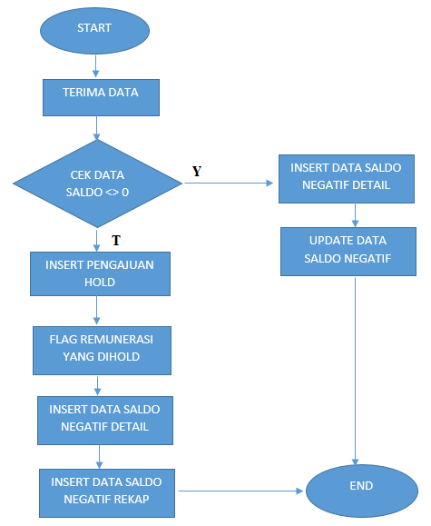

Penjelasan:

|  |  |
| --- | --- |
| **Flow Design** | **Keterangan** |
| Start |  |
| TERIMA DATA | Menerima data dari parameter yakni   * No agen * Periode * Kd jenis pendapatan * Keterangan * Nominal * Userlogin |
| CEK DATA SALDO <> 0 | Cek apakah masih ada data clawback untuk agen tsb, ditandai dengan saldo tidak sama dengannol  Bila tidak ada, maka lanjut ke proses INSERT PENGAJUAN HOLD  Bila ada, maka lanjut ke proses INSERT DATA SALDONEGATIF DETAIL |
| INSERT PENGAJUAN HOLD | Insert data pengajuan hold ke table-table berikut   * TM_FILE_UPLOAD_HOLD * TM_HOLD_KOMISI * TM_REPORT_HOLD |
| FLAG REMUNERASI YANG DIHOLD | Proses memflagging detail remunerasi mana saja yang dihold |
| INSERT DATA SALDO NEGATIF DETAIL | Proses menginsert detail record adjustment negative yang diupload ke table TM_SALDO_HOLD_NEGATIF_DETAIL |
| INSERT DATA SALDO NEGATIF | Proses menghitung saldo berdasarkan total record adjustment negative dan menginsert ke table TM_SALDO_HOLD_NEGATIF |
| UPDATE DATA SALDO NEGATIF | Proses menghitung saldo berdasarkan total record adjustment negative dan mengupdate ke table TM_SALDO_HOLD_NEGATIF |
| End |  |

#### SP_PENGAJUAN_CLAWBACK

Deskripsi : Prosedur yang digunakan untuk input pengajuan clawback

Status : NEW

Input :

| **No** | **Nama Tabel** | **Tipe Data** | **Default Value** |
| --- | --- | --- | --- |
|  | P_NO_AGEN | VARCHAR2 |  |
|  | P_NAMA_AGEN | VARCHAR2 |  |
|  | P_KD_JABATAN_AGEN | VARCHAR2 |  |
|  | P_TOTAL_CLAWBACK | NUMBER |  |
|  | P_CICILAN | NUMBER |  |
|  | P_TGL_CLAWBACK | VARCHAR2 |  |
|  | P_REQUEST_BY | VARCHAR2 |  |
|  | P_FILE_PENDUKUNG | BLOB |  |
|  | P_USERLOGIN | VARCHAR2 |  |

Output :

| **No** | **Nama Tabel** | **Hasil** |
| --- | --- | --- |
|  | TM_FILE_UPLOAD_HOLD | Table untuk menampung file upload |
|  | TM_HOLD_KOMISI | Tabel yang berisi record transaksi hold/unhold remun |
|  | TM_REPORT_HOLD | Table yang berisi report hold/unhold remun |
|  | TM_CLAWBACK_HOLD | Tabel yang berisi pengajuan clawback |
|  | TM_CLAWBACK_HOLD_DETAIL | Tabel yang berisi detail pembayaran clawback |

Logika

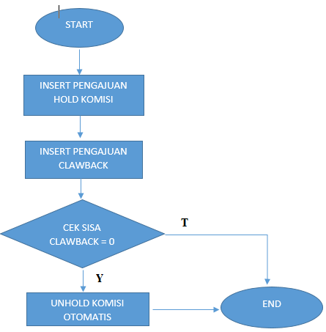

Penjelasan:

|  |  |
| --- | --- |
| **Flow Design** | **Keterangan** |
| Start |  |
| INSERT PENGAJUAN HOLD KOMISI | Insert data pengajuan hold ke table-table berikut   * TM_FILE_UPLOAD_HOLD * TM_HOLD_KOMISI * TM_REPORT_HOLD |
| INSERT PENGAJUAN CLAWBACK | Insert data pengajuan clawback ke table-table berikut   * TM_CLAWBACK_HOLD * TM_CLAWBACK_HOLD_DETAIL |
| CEK SISA CLAWBACK = 0 | Validasi apakah sisa clawback = 0  Jika ya, maka lanjut ke proses UNHOLD KOMISI OTOMATIS  Jika tidak, maka proses berakhir (END) |
| UNHOLD KOMISI OTOMATIS | Proses unhold untuk proses hold komisi dan clawback yang sudah dinput dalam 1 cycle prosedur SP_PENGAJUAN_CLAWBACK ini |
| END |  |

#### SP_PENGAJUAN_HOLD

Deskripsi : Prosedur yang digunakan untuk input pengajuan hold by request

Status : NEW

Input :

| **No** | **Nama Tabel** | **Tipe Data** | **Default Value** |
| --- | --- | --- | --- |
|  | P_JENIS_HOLD | NUMBER |  |
|  | P_NO_AGEN | VARCHAR2 |  |
|  | P_NAMA_AGEN | VARCHAR2 |  |
|  | P_KD_JABATAN_AGEN | VARCHAR2 |  |
|  | P_STATUS_PENGAJUAN | VARCHAR2 |  |
|  | P_KET_STATUS_PENGAJUAN | VARCHAR2 |  |
|  | P_USERLOGIN | VARCHAR2 |  |
|  | P_KODE_ENTRY | VARCHAR2 |  |
|  | P_ALASAN | VARCHAR2 |  |
|  | P_DIMINTA_OLEH | VARCHAR2 |  |
|  | P_PERIODE_HOLD_DARI | VARCHAR2 |  |
|  | P_PERIODE_HOLD_SAMPAI | VARCHAR2 |  |
|  | P_FLAG_REMUNERASI_ALL | VARCHAR2 |  |
|  | P_BY_JENIS_REMUN | VARCHAR2 |  |
|  | P_BY_NOMOR_POLIS | VARCHAR2 |  |
|  | P_BY_AMOUNT | NUMBER |  |
|  | P_ID_HOLD_PARENT | NUMBER |  |

Output :

| **No** | **Nama Tabel** | **Hasil** |
| --- | --- | --- |
|  | TM_FILE_UPLOAD_HOLD | Table untuk menampung file upload |
|  | TM_HOLD_KOMISI | Tabel yang berisi record transaksi hold/unhold remun |
|  | TM_REPORT_HOLD | Table yang berisi report hold/unhold remun |

Logika

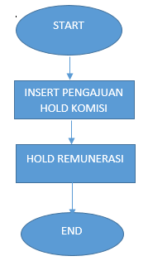

Penjelasan:

|  |  |
| --- | --- |
| **Flow Design** | **Keterangan** |
| Start |  |
| INSERT PENGAJUAN HOLD KOMISI | Insert data pengajuan hold ke table-table berikut   * TM_FILE_UPLOAD_HOLD * TM_HOLD_KOMISI * TM_REPORT_HOLD |
| HOLD REMUNERASI | Memanggil prosedur SP_HOLD_REMUNERASI untuk melakukan proses hold remunerasi agen yang seharusnya didapat oleh agen dimana recordnya sudah ada di table TM_BDS_HISTORIS_KOMISI |
| End |  |

#### SP_PROSES_FINALISASI_CLAWBACK

Deskripsi : Prosedur yang digunakan untuk menandai cicilan clawback setelah dilakukan perhitungan remunerasi dan pajak apakah sudah bisa didropping atau belum

Status : NEW

Input :

| **No** | **Nama Tabel** | **Tipe Data** | **Default Value** |
| --- | --- | --- | --- |
|  | P_FLAG_KOMISI_DROPPING | VARCHAR2 |  |
|  | P_NO_AGEN | VARCHAR2 |  |
|  | P_ID_AGEN | NUMBER |  |

Output :

| **No** | **Nama Tabel** | **Hasil** |
| --- | --- | --- |
|  | TM_BDS_LOG_SP | Record log proses |
|  | TM_SALDO_HOLD_NEGATIF_BAYAR | Record pembayaran adjustment negative |
|  | TM_CLAWBACK_PEMBAYARAN | Record pembayaran clawback |

Logika :

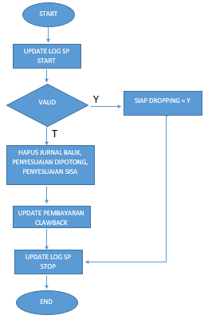

Penjelasan:

|  |  |
| --- | --- |
| **Flow Design** | **Keterangan** |
| Start |  |
| UPDATE LOG SP START | Upload log proses START untuk prosedur SP_PROSES_FINALISASI_CLAWBACK |
| VALID | Kondisi apakah value FLAG_KOMISI_DROPPING = VALID  Bila ya, lanjut ke proses SIAP DROPPING = Y  Bila tidak, lanjut ke proses HAPUS JURNAL BALIK, PENYESUAIAN DIPOTONG, PENYESUAIAN SISA |
| SIAP DROPPING = ‘Y’ | Melakukan penandaan field SIAP DROPPING menjadi Y untuk table TM_SALDO_HOLD_NEGATIF_BAYAR dan TM_CLAWBACK_PEMBAYARAN |
| HAPUS JURNAL BALIK, PENYESUAIAN DIPOTONG, PENYESUAIAN SISA | Melakukan delete jurnal balik, penyesuaian dipotong, dan penyesuaian sisa yang sudah dibuat saat prosedur SP_HOLD_REMUNERASI dijalankan |
| UPDATE PEMBAYARAN CLAWBACK | Update flag status pembayaran clawback sementara bahwa walaupun invalid namun tetap diakui pembayaran clawbacknya  Yang diupdate adalah sbb  Table TM_CLAWBACK_PEMBAYARAN dengan filter NO_AGEN dan SIAP_DROPPING = ‘A’   |  |  |  | | --- | --- | --- | | No | Kolom | Value | |  | SIAP_DROPPING | I | |  | STATUS_PEMBAYARAN | Y | |  | TGL_PEMBAYARAN | TRUNC(SYSDATE( | |
| UPDATE LOG SP STOP | Upload log proses STOP untuk prosedur SP_PROSES_FINALISASI_CLAWBACK |
| END |  |

#### SP_PROSES_GAB_HOLD_CLAWBACK

Deskripsi : Prosedur yang digunakan untuk memproses remunerasi agen mana saja yang dihold dan diunhold

Status : NEW

Input : NONE

Output :

| **No** | **Nama Tabel** | **Hasil** |
| --- | --- | --- |
|  | TM_BDS_LOG_SP | Record log proses sp |

Logika

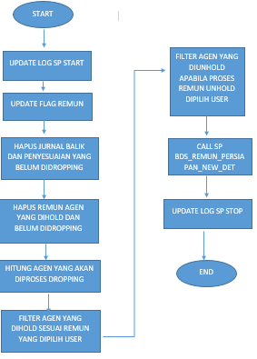

Penjelasan:

|  |  |
| --- | --- |
| **Flow Design** | **Keterangan** |
| Start |  |
| UPDATE LOG SP START | Melakukan update log proses START untuk prosedur SP_PROSES_GAB_HOLD_CLAWBACK |
| UPDATE FLAG REMUN | Melakukan update flag remun yang tidak jadi dilakukan dropping remunerasi |
| HAPUS JURNAL BALIK DAN PENYESUAIAN YANG BELUM DROPPING | Melakukan penghapusan record jurnal balik dan penyesuaian yang dibuat pada proses persiapan dropping sebelumnya dan tidak jadi diropping dari table TM_BDS_HISTORIS_KOMISI dengan filter  FLAG_DROPPING IS NULL  AND USER_DROPPING IS NULL  AND TGL_DROPPING IS NULL  AND ID_DROPPED IS NULL  AND SIAP_DROPPING IS NULL  AND NO_PERMOHONAN IN  ('JURNAL_BALIK',  'JURNAL_PENYESUAIAN_DIPOTONG',  'JURNAL_PENYESUAIAN_SISA')  AND NOT EXISTS  (SELECT 1  FROM TM_BDS_HISTORIS_KOMISI_HOLD Z  INNER JOIN  TM_HOLD_KOMISI Y  ON Y.ID_HOLD = Z.ID_HOLD  WHERE Z.NO_PERMOHONAN = NO_PERMOHONAN  AND Z.TGL_PEMBAYARAN IS NULL  AND Y.TGL_DROPPING_LAST IS NOT NULL) |
| HAPUS REMUN AGEN YANG DIHOLD DAN BELUM DIDROPPING | Hapus remunerasi yang dihold pada proses persiapan dropping sebelumnya yang tidak jadi didropping. Gunanya agar tidak terjadi tumpang tindih remun yang akan dihold terutama yang melibatkan pengajuan hold by amount |
| HITUNG AGEN YANG AKAN DIPROSES DROPPING | Melakukan perhitungan jumlah agen yang akan dilakukan proses persiapan dropping berdasarkan record TM_BDS_HISTORIS_KOMISI yang belum dilakukan dropping |
| FILTER AGEN YANG DIHOLD SESUAI REMUN YANG DIPILIH USER | Melakukan filtering dari sejumlah agen yg didapat pada proses sebelumnya yaitu HITUNG AGEN YANG AKAN DIPROSES DROPPING apakah diantaranya ada agen yang statusnya hold. Apabila ada maka lakukan hold remunerasinya sesuai dengan pengajuan holdnya dan masukkan ke list agen yang dihold. Setelah itu hitung remunerasi bruto yang tidak dihold untuk agen-agen tsb. |
| FILTER AGEN YANG DIUNHOLD APABILA PROSES REMUN UNHOLD DIPILIH USER | Melakukan filtering agen yang diunhold apabila jenis remunerasi REMUN UNHOLD dipilih user. Hitung remun bruto yang diunhold dan masukkan ke list agen yang diunhold. Jumlahkan dengan remun bruto yang tidak dihold pada proses sebelumnya. Apabila remun bruto > 0 maka masukkan ke list agen nyicil. |
| CALL SP BDS_REMUN_PERSIAPAN_NEW_DET | Call prosedur BDS_REMUN_PERSIAPAN_NEW_DET dengan memasukkan variable-variabel : list agen dihold, list agen nyicil, lisat agen diunhold |
| UPDATE LOG SP STOP | Melakukan update log proses STOP untuk prosedur SP_PROSES_GAB_HOLD_CLAWBACK |
| END |  |

#### SP_ROLLBACK_DROPPING_REMUNXCSV

Deskripsi : Prosedur yang digunakan untuk merollback remunerasi yang sudah didropping

Status : EXISTING

Modifikasi : Melakukan penambahan proses rollback untuk adjustment negative, clawback, dan hold remunerasi

#### SP_UNHOLD_REMUNERASI

Deskripsi : Prosedur yang digunakan untuk mengunhold remunerasi yang sudah dihold

Status : NEW

Input :

| **No** | **Nama Tabel** | **Tipe Data** | **Default Value** |
| --- | --- | --- | --- |
|  | P_ID_HOLD | NUMBER |  |
|  | P_NO_AGEN | VARCHAR2 |  |
|  | P_USERLOGIN | VARCHAR2 |  |

Output :

| **No** | **Nama Tabel** | **Hasil** |
| --- | --- | --- |
|  | TM_BDS_HISTORIS_KOMISI_HOLD | Tabel yang berisi record remunerasi yang di hold |

Logika

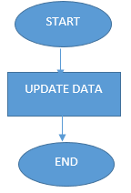

Penjelasan:

|  |  |
| --- | --- |
| **Flow Design** | **Keterangan** |
| Start |  |
| UPDATE DATA | Memflagging bahwa remunerasi yang sudah dihold menjadi unhold di table TM_BDS_HISTORIS_KOMISI_HOLD |
| End |  |

#### SP_UPD_TGL_DROPPING_LAST

Deskripsi : Prosedur yang digunakan untuk membuat history total remunerasi yg dihold /diunhold pada tiap tgl dropping.

Status : NEW

Input :

| **No** | **Nama Tabel** | **Tipe Data** | **Default Value** |
| --- | --- | --- | --- |
|  | P_KTR_ADMINISTRASI | VARCHAR2 |  |

Output :

| **No** | **Nama Tabel** | **Hasil** |
| --- | --- | --- |
|  | TM_HOLD_KOMISI_HIST_DROPPING | Tabel yang berisi record history total remunerasi yang dihold per tgl dropping per agen |
|  | TM_HOLD_KOMISI | Mengupdate field TGL_DROPPING_LAST untuk pengajuan hold yang masih aktif (belum diunhold) |

Logika

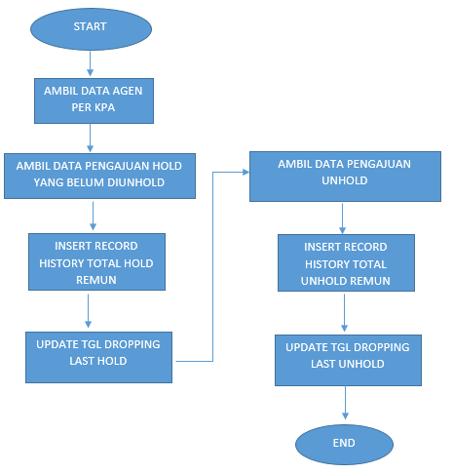

Penjelasan:

|  |  |
| --- | --- |
| **Flow Design** | **Keterangan** |
| Start |  |
| AMBIL DATA AGEN PER KPA | Mengambil data agen per kantor dilempar dari parameter pada table TM_AGEN |
| AMBIL DATA PENGAJUAN HOLD YANG BELUM DIUNHOLD | Mengambil data pengajuan hold yang sudah diapprove namun belum mempunyai record unhold dari table TM_HOLD_KOMISI |
| INSERT RECORD HISTORY TOTAL HOLD REMUN | Menginsert record total remunerasi untuk tgl dropping saat ini di table TM_HOLD_KOMISI_HIST_DROPPING untuk pengajuan HOLD |
| UPDATE TGL DROPPING LAST HOLD | Update TGL_DROPPING_LAST di table TM_HOLD_KOMISI untuk pengajuan HOLD |
| AMBIL DATA PENGAJUAN UNHOLD | Mengambil data pengajuan unhold yang sudah diapprove dari table TM_HOLD_KOMISI |
| INSERT RECORD HISTORY TOTAL UNHOLD REMUN | Menginsert record total remunerasi untuk tgl dropping saat ini di table TM_HOLD_KOMISI_HIST_DROPPING untuk pengajuan UNHOLD |
| UPDATE TGL DROPPING LAST UNHOLD | Update TGL_DROPPING_LAST di table TM_HOLD_KOMISI untuk pengajuan UNHOLD |
| End |  |

### **JOBS**

#### JOB_BDS_JOBS_REMUN_PERSIAPAN_NEW

Deskripsi : Job yang digunakan untuk menjalankan prosedur BDS_JOBS_REMUN_ PERSIAPAN_NEW

Skema : ADMIN_SKT

Status : NEW

#### JOB_SP_HOLD_LISENSI_EXPIRED

Deskripsi : Job yang digunakan untuk menjalankan prosedur SP_HOLD_LISENSI_EXPIRED

Skema : ADMIN_SKT

Status : NEW

### **DML**

#### INS_MENU_AJUSTMENT.sql

|  |  |  |  |
| --- | --- | --- | --- |
| **No** | **Prosedur** | **Variabel** | **Value** |
|  | SP_CREATE_MENU_ACTIVE | P_NAMA_MENU | Entry Adjustment Routine |
| P_LINK | ../modul_keagenan/bds_entry_clawback.php |
| P_URUTAN | SELECT MAX (URUTAN) + 1  FROM ADMIN_SKT.MN_MENU A  WHERE A.KODE_PARENT = (SELECT KODE_MENU  FROM ADMIN_SKT.MN_MENU A  WHERE A.NAMA_MENU = 'Reward Bonus BDS Lainnya') |
| P_KODE_PARENT | SELECT KODE_MENU  FROM ADMIN_SKT.MN_MENU A  WHERE A.NAMA_MENU = 'Reward Bonus BDS Lainnya' |
| P_ISCUD | N |
| P_ISNEW | NULL |
| P_KODE_ROLE | 1 |
|  | SP_CREATE_MENU_ACTIVE | P_NAMA_MENU | Upload Adjustment Routine |
| P_LINK | ../modul_keagenan/bds_upload_clawback.php |
| P_URUTAN | SELECT MAX (URUTAN) + 1  FROM ADMIN_SKT.MN_MENU A  WHERE A.KODE_PARENT = (SELECT KODE_MENU  FROM ADMIN_SKT.MN_MENU A  WHERE A.NAMA_MENU = 'Reward Bonus BDS Lainnya') |
| P_KODE_PARENT | SELECT KODE_MENU  FROM ADMIN_SKT.MN_MENU A  WHERE A.NAMA_MENU = 'Reward Bonus BDS Lainnya' |
| P_ISCUD | N |
| P_ISNEW | NULL |
| P_KODE_ROLE | 1 |
|  | SP_CREATE_MENU_ACTIVE | P_NAMA_MENU | Verifikasi Adjustment Routine |
| P_LINK | ../modul_keagenan/bds_verifikasi_clawback.php |
| P_URUTAN | SELECT MAX (URUTAN) + 1  FROM ADMIN_SKT.MN_MENU A  WHERE A.KODE_PARENT = (SELECT KODE_MENU  FROM ADMIN_SKT.MN_MENU A  WHERE A.NAMA_MENU = 'Reward Bonus BDS Lainnya') |
| P_KODE_PARENT | SELECT KODE_MENU  FROM ADMIN_SKT.MN_MENU A  WHERE A.NAMA_MENU = 'Reward Bonus BDS Lainnya' |
| P_ISCUD | N |
| P_ISNEW | NULL |
| P_KODE_ROLE | 1 |

#### INS_MENU_HOLD.sql

|  |  |  |  |
| --- | --- | --- | --- |
| **No** | **Prosedur** | **Variabel** | **Value** |
|  | SP_CREATE_MENU_ACTIVE | P_NAMA_MENU | Hold Unhold Remunerasi Agen |
| P_LINK | NULL |
| P_URUTAN | SELECT MAX (URUTAN) + 1  FROM ADMIN_SKT.MN_MENU A  WHERE A.KODE_PARENT = (SELECT KODE_MENU  FROM ADMIN_SKT.MN_MENU A  WHERE A.NAMA_MENU = 'Reward Bonus BDS Lainnya') |
| P_KODE_PARENT | SELECT KODE_MENU  FROM ADMIN_SKT.MN_MENU A  WHERE A.NAMA_MENU A.NAMA_MENU = 'Modul Kantor Pusat'  AND A.LINK = '../modul_kp/index.php' |
| P_ISCUD | N |
| P_ISNEW | NULL |
| P_KODE_ROLE | 1 |
|  | SP_CREATE_MENU_ACTIVE | P_NAMA_MENU | Registrasi Hold Unhold |
| P_LINK | ../modul_kp/bds_registrasi_hold_unhold.php |
| P_URUTAN | 1 |
| P_KODE_PARENT | SELECT KODE_MENU  FROM ADMIN_SKT.MN_MENU A  WHERE NAMA_MENU = 'Hold Unhold Remunerasi Agen'  START WITH A.KODE_MENU = (SELECT KODE_MENU  INTO V_KODE_PARENT_MENU  FROM ADMIN_SKT.MN_MENU A  WHERE A.NAMA_MENU = 'Modul Kantor Pusat'  AND A.LINK = '../modul_kp/index.php')  CONNECT BY PRIOR A.KODE_MENU = A.KODE_PARENT |
| P_ISCUD | N |
| P_ISNEW | NULL |
| P_KODE_ROLE | 1 |
|  | SP_CREATE_MENU_ACTIVE | P_NAMA_MENU | Approval |
| P_LINK | ../modul_kp/bds_approval_pusat_hold_unhold.php |
| P_URUTAN | 2 |
| P_KODE_PARENT | SELECT KODE_MENU  FROM ADMIN_SKT.MN_MENU A  WHERE NAMA_MENU = 'Hold Unhold Remunerasi Agen'  START WITH A.KODE_MENU = (SELECT KODE_MENU  INTO V_KODE_PARENT_MENU  FROM ADMIN_SKT.MN_MENU A  WHERE A.NAMA_MENU = 'Modul Kantor Pusat'  AND A.LINK = '../modul_kp/index.php')  CONNECT BY PRIOR A.KODE_MENU = A.KODE_PARENT |
| P_ISCUD | N |
| P_ISNEW | NULL |
| P_KODE_ROLE | 1 |
|  | SP_CREATE_MENU_ACTIVE | P_NAMA_MENU | Inquery Hold Unhold |
| P_LINK | ../modul_kp/bds_inquery_hold_unhold.php |
| P_URUTAN | 3 |
| P_KODE_PARENT | SELECT KODE_MENU  FROM ADMIN_SKT.MN_MENU A  WHERE NAMA_MENU = 'Hold Unhold Remunerasi Agen'  START WITH A.KODE_MENU = (SELECT KODE_MENU  INTO V_KODE_PARENT_MENU  FROM ADMIN_SKT.MN_MENU A  WHERE A.NAMA_MENU = 'Modul Kantor Pusat'  AND A.LINK = '../modul_kp/index.php')  CONNECT BY PRIOR A.KODE_MENU = A.KODE_PARENT |
| P_ISCUD | N |
| P_ISNEW | NULL |
| P_KODE_ROLE | 1 |

#### REF_GROUP_JENIS_REMUNERASI.sql

|  |  |  |  |
| --- | --- | --- | --- |
| **No** | **Table** | **Field** | **Value** |
|  | REF_GROUP_JENIS_REMUNERASI | KODE_REMUNERASI | UNHOLD |
| JENIS_REMUNERASI | REMUNERASI UNHOLD |
| USER_INPUT | USER |
| TGL_INPUT | SYSDATE |
| USER_MODIF | NULL |
| TGL_MODIF | NULL |
| VALIDASI_TGL | Y |

#### RF_EMAIL_GROUP.sql

|  |  |  |  |
| --- | --- | --- | --- |
| **No** | **EMAIL** | **TGL_CREATE** | **USER_CREATE** |
|  | accounting@bhinnekalife.com | SYSDATE | 042FPP2021 |
|  | actuary@bhinnekalife.com | SYSDATE | 042FPP2021 |
|  | claim@bhinnekalife.com | SYSDATE | 042FPP2021 |
|  | compensationbenefitdepartement-documents@bhinnekalife.com | SYSDATE | 042FPP2021 |
|  | compliance@bhinnekalife.com | SYSDATE | 042FPP2021 |
|  | distribution.admin@bhinnekalife.com | SYSDATE | 042FPP2021 |
|  | distributioncompliance@bhinnekalife.com | SYSDATE | 042FPP2021 |
|  | distribution.services@bhinnekalife.com | SYSDATE | 042FPP2021 |
|  | executive.office@bhinnekalife.com | SYSDATE | 042FPP2021 |
|  | fillinghardcopyaccounting@bhinnekalife.com | SYSDATE | 042FPP2021 |
|  | finance1@bhinnekalife.com | SYSDATE | 042FPP2021 |
|  | finance.cms@bhinnekalife.com | SYSDATE | 042FPP2021 |
|  | financeexpense@bhinnekalife.com | SYSDATE | 042FPP2021 |
|  | finance.expensesection@bhinnekalife.com | SYSDATE | 042FPP2021 |
|  | financesectionhead@bhinnekalife.com | SYSDATE | 042FPP2021 |
|  | financial.office@bhinnekalife.com | SYSDATE | 042FPP2021 |
|  | ga.services@bhinnekalife.com | SYSDATE | 042FPP2021 |
|  | hcd@bhinnekalife.com | SYSDATE | 042FPP2021 |
|  | hi@bhinnekalife.com | SYSDATE | 042FPP2021 |
|  | hc.office@bhinnekalife.com | SYSDATE | 042FPP2021 |
|  | ia.bli@bhinnekalife.com | SYSDATE | 042FPP2021 |
|  | investment1@bhinnekalife.com | SYSDATE | 042FPP2021 |
|  | investment@bhinnekalife.com | SYSDATE | 042FPP2021 |
|  | investmentoperations@bhinnekalife.com | SYSDATE | 042FPP2021 |
|  | demandmgmt@bhinnekalife.com | SYSDATE | 042FPP2021 |
|  | it.division@bhinnekalife.com | SYSDATE | 042FPP2021 |
|  | itriskmanagement@bhinnekalife.com | SYSDATE | 042FPP2021 |
|  | it.security@bhinnekalife.com | SYSDATE | 042FPP2021 |
|  | klaim@bhinnekalife.com | SYSDATE | 042FPP2021 |
|  | klaim.bli@bhinnekalife.com | SYSDATE | 042FPP2021 |
|  | legal@bhinnekalife.com | SYSDATE | 042FPP2021 |
|  | marketingdivision@bhinnekalife.com | SYSDATE | 042FPP2021 |
|  | marketing@bhinnekalife.com | SYSDATE | 042FPP2021 |
|  | operations@bhinnekalife.com | SYSDATE | 042FPP2021 |
|  | underwriting@bhinnekalife.com | SYSDATE | 042FPP2021 |
|  | premiumadmin@bhinnekalife.com | SYSDATE | 042FPP2021 |
|  | pricing_actuary@bhinnekalife.com | SYSDATE | 042FPP2021 |
|  | procurement.division@bhinnekalife.com | SYSDATE | 042FPP2021 |
|  | qc@bhinnekalife.com | SYSDATE | 042FPP2021 |
|  | risk.management@bhinnekalife.com | SYSDATE | 042FPP2021 |
|  | riskmanagementcorporatesecretary@bhinnekalife.com | SYSDATE | 042FPP2021 |
|  | underwriting1@bhinnekalife.com | SYSDATE | 042FPP2021 |
|  | valuasi@bhinnekalife.com | SYSDATE | 042FPP2021 |
|  | valuation_actuary@bhinnekalife.com | SYSDATE | 042FPP2021 |
|  | lcr.office@bhinnekalife.com | SYSDATE | 042FPP2021 |

#### RF_JENIS_HOLD.sql

|  |  |  |  |
| --- | --- | --- | --- |
| **No** | **Table** | **Field** | **Value** |
|  | RF_JENIS_HOLD | ID | 1 |
| NAMA | HOLD |
|  | RF_JENIS_HOLD | ID | 2 |
| NAMA | UNHOLD |

#### RF_KODE_ENTRY_HOLD.sql

|  |  |  |  |
| --- | --- | --- | --- |
| **No** | **Table** | **Field** | **Value** |
|  | RF_KODE_ENTRY_HOLD | ID | 1 |
| NAMA | LISENSI_EXPIRED |
|  | RF_KODE_ENTRY_HOLD | ID | 2 |
| NAMA | ENTRI |
|  | RF_KODE_ENTRY_HOLD | ID | 3 |
| NAMA | BATCH |
|  | RF_KODE_ENTRY_HOLD | ID | 4 |
| NAMA | CLAWBACK |
|  | RF_KODE_ENTRY_HOLD | ID | 5 |
| NAMA | ADJUSTMENT_NEGATIF |

#### RF_PARAMETER.sql

|  |  |  |  |
| --- | --- | --- | --- |
| **No** | **Table** | **Field** | **Value** |
|  | RF_PARAMETER | KD_PARAM | 1 |
| NM_PARAM | API_LDAP |
| VAL_PARAM | {"API_URL" : "http://172.20.51.7:3100/api/v1/bli/ad/",  "ENCYPT_KEY":"1y4p0ZNA365m2DoNqRvdQlgXMqP8YeJn",  "SECRET_IV":"e7wvP9KdWoQNM1Xa"} |
| DESKRIPSI | ENDPOINT LOGIN LDAP |
| AKTIF | 1 |
| TGL_RECORD | SYSDATE |
| USER_RECORD | ADMIN_SKT |

#### TM_STATUS_PENGAJUAN_HOLD.sql

|  |  |  |  |
| --- | --- | --- | --- |
| **No** | **Table** | **Field** | **Value** |
|  | TM_STATUS_PENGAJUAN_HOLD | KODE | SP |
| KET | REGISTER |
| TGL_CREATE | SYSDATE |
| USER_CREATE | SYSTEM |
| URUTAN | 1 |
| FLAG_AKTIF | Y |
| HASIL_AKHIR | REGISTRASI |
|  | TM_STATUS_PENGAJUAN_HOLD | KODE | VA |
| KET | APPROVAL PUSAT |
| TGL_CREATE | SYSDATE |
| USER_CREATE | SYSTEM |
| URUTAN | 2 |
| FLAG_AKTIF | Y |
| HASIL_AKHIR | APPROVED |
|  | TM_STATUS_PENGAJUAN_HOLD | KODE | PA |
| KET | APPROVAL PUSAT |
| TGL_CREATE | SYSDATE |
| USER_CREATE | SYSTEM |
| URUTAN | 3 |
| FLAG_AKTIF | Y |
| HASIL_AKHIR | PENDING |
|  | TM_STATUS_PENGAJUAN_HOLD | KODE | RA |
| KET | APPROVAL PUSAT |
| TGL_CREATE | SYSDATE |
| USER_CREATE | SYSTEM |
| URUTAN | 4 |
| FLAG_AKTIF | Y |
| HASIL_AKHIR | REJECT |

# **TRACEABILITY**

## **TRACEABILITY KEBUTUHAN FUNGSIONAL**

|  |  |  |
| --- | --- | --- |
| **ID** | **Fitur yang akan dibuat** | **Spesifikasi Desain** |
| 1 | 2.1.1 Penambahan proses otomatis | 2.1.1 Penambahan Proses Otomatis Hold dan Unhold serta Hold Bertingkat |
| 2 | 2.1.2 Penambahan Proses Manual Untuk Hold dan Unhold Remun By Request | 2.1.2 Penambahan Proses Manual Untuk Hold dan Unhold Remun By Request |
| 3 | 2.1.3 Proses Remunerasi Agen Unhold All | 2.1.3 Proses Remunerasi Agen Unhold All |
| 4 | 2.1.4 Enhance Proses Adjustment Negative | 2.1.4 Enhance Proses Adjustment Negative  2.1.4.1 Entry Adjustment Routine  2.1.4.2 Upload Adjustment Routine  2.1.5 Tampilan/Screen untuk Inquery Hold dan Unhold Komisi  2.1.6 Modifikasi menu Laporan Daftar Remunerasi Agen -> Hold dan Unhold |

# **LAMPIRAN**

Tidak ada